МИНИСТЕРСТВО ОБРАЗОВАНИЯ РЕСПУБЛИКИ БЕЛАРУСЬ

УЧРЕЖДЕНИЕ ОБРАЗОВАНИЯ

"БЕЛОРУССКИЙ ГОСУДАРСТВЕННЫЙ УНИВЕРСИТЕТ ТРАНСПОРТА"

ФАКУЛЬТЕТ БЕЗОТРЫВНОГО ОБУЧЕНИЯ

КАФЕДРА "ЭКОНОМИКА ТРАНСПОРТА"

**КУРСОВАЯ РАБОТА**

ПО ДИСЦИПЛИНЕ:

**"АНАЛИЗ И ДИАГНОСТИКА ПРОИЗВОДСТВЕННО-ФИНАНСОВОЙ ДЕЯТЕЛЬНОСТИ ПРЕДПРИЯТИЯ"**

на тему

«Анализ себестоимости продукции (работ, услуг)»

ВЫПОЛНИЛА: ПРОВЕРИЛ:

Студентка группы ЗЭВ-61 Ст. преподаватель

Учебный шифр 05-ЗЭв-342г ШАВИЛКОВ С.А.

ЯШКОВА О.В.

Гомель 2010

МИНИСТЕРСТВО ОБРАЗОВАНИЯ РЕСПУБЛИКИ БЕЛАРУСЬ

УЧРЕЖДЕНИЕ ОБРАЗОВАНИЯ

"БЕЛОРУССКИЙ ГОСУДАРСТВЕННЫЙ УНИВЕРСИТЕТ ТРАНСПОРТА"

ФАКУЛЬТЕТ БЕЗОТРЫВНОГО ОБУЧЕНИЯ

КАФЕДРА "ЭКОНОМИКА ТРАНСПОРТА"

**ПОЯСНИТЕЛЬНАЯ ЗАПИСКА**

К КУРСОВОМУ ПРОЕКТУ

НА ТЕМУ: **"АНАЛИЗ СЕБЕСТОИМОСТИ ПРОДУКЦИИ (РАБОТ, УСЛУГ)"**

(на примере РТУП "Белорусское речное пароходство")

ВЫПОЛНИЛА:

Студентка группы ЗЭВ-61

Учебный шифр 05-ЗЭв-342г

ЯШКОВА О.В..

Гомель 2010

**СОДЕРЖАНИЕ**

Изм.

Лист

№ докум.

Подпись

Дата

Лист

3

ПОЯСНИТЕЛЬНАЯ ЗАПИСКА

Разраб.

Яшкова О.В.

Провер.

Шавилков С.А.

Реценз.

Ф.И.О.

Н. Контр.

Ф.И.О.

Утверд.

Ф.И.О.

Анализ себестоимости продукции (работ, услуг) на примере РТУП «Белорусское речное пароходство»

Лит.

Листов

32

Кафедра «Экономика транспорта»

Ведение 4

1 Краткая характеристика предприятия , его место в отрасли 5

2 Значение анализа во внутрипроизводственном планировании 8

3 Анализ себестоимости продукции (работ, услуг) предприятия 11

3.1 Выделение суммы переменных и постоянных затрат 12

3.2 Анализ состава и структуры общих затрат 13

3.3 Факторный анализ изменения общей суммы затрат на производство и реализацию продукции (работ, услуг) 16

3.4 Анализ затрат на рубль произведенной продукции, расчет влияния факторов на изменение суммы затрат на рубль произведенной продукции 18

3.5 Расчет влияния факторов на изменение суммы прибыли от реализации продукции 21

3.6 Анализ себестоимости отдельных видов работ, услуг по статьям затрат………………………………………………………………………….…..22

3.7 Анализ прямых материальных затрат 23

3.8 Анализ прямых трудовых затрат 25

3.9 Анализ косвенных затрат 27

3.10 Определение резервов снижения себестоимости продукции (работ, услуг). выводы по анализу и разработка мероприятий по освоению выявленных резервов 29

Заключение 30

Список использованных источников 31

# ВВЕДЕНИЕ

Изм.

Лист

№ докум.

Подпись

Дата

Лист

4

КП.05.ЗЭв.342.ПЗ

Анализ себестоимости продукции, работ и услуг имеет исключительно важное значение. Он позволяет выявить тенденции изменения данного показателя, выполнения плана по его уровню, определить влияние факторов на его прирост и на этой основе дать оценку работы предприятия по использованию возможностей и установить резервы снижения себестоимости продукции.

В основе анализа производственных затрат лежит их классификация по тому или иному признаку или нескольким признакам одновременно

Наиболее важным признаком для цепей анализа является деление затрат по элементам затрат, по статьям затрат, по способу отнесения на себестоимость продукции.

На основе элементов затрат составляются сметы затрат. Деление затрат по статьям себестоимости позволяет рассчитать затраты на единицу продукции или партию, составить калькуляцию.

Затраты, сгруппированные по статьям себестоимости, отличаются от затрат по её элементам тем, что они отражают затраты, которые связаны с производством и реализацией товарной продукции за данный отчётный период. Затраты же по элементам показывают все произведённые предприятием расходы ресурсов за отчётный период, включая расходы на рост остатков незавершённого производства, затраты, отнесённые за счёт будущих периодов и т. п.

Для предприятия, работающего в условиях рыночной экономики, часто имеют место экономические ситуации, связанные с колебаниями загрузки производственных мощностей, что влечёт за собой *изменение производства и продаж*, а это в свою очередь, существенно влияет на себестоимость продукции, а следовательно, на финансовые результаты. С этим связанно деление затрат на постоянные и переменные.

Цель данной курсовой работы – провести анализ себестоимости продукции (работ, услуг).

Для достижения поставленной цели необходимо решить следующие задачи:

- провести анализ состава и структуры общих затрат;

- провести факторный анализ изменения общей суммы затрат на производство и реализацию продукции (работ, услуг);

- произвести анализ затрат на рубль произведенной продукции,;

- определить резервы снижения себестоимости продукции (работ, услуг)

# КРАТКАЯ ХАРАКТЕРИСТИКА ПРЕДПРИЯТИЯ, ЕГО МЕСТО В ОТРАСЛИ

Изм.

Лист

№ докум.

Подпись

Дата

Лист

4

КП.05.ЗЭв.342.ПЗ

Отрасль водного транспорта республики возглавляет Управление морского и речного транспорта Министерства транспорта и коммуникаций Республики Беларусь. УМРТ координирует деятельность: отдела речных перевозок, отдела морских перевозок (находятся непосредственно в г. Минске в составе Управления), судостроительно-судоремонтных заводов и Республиканских унитарных предприятий водных путей, РНУП "Белсудостройпроект", РТУП "Белорусское речное пароходство", РУП "Белорусская инспекция Речного Регистра (БИРР)" и РУП "Белорусская инспекция Речного Судоходства (БИРС)", а также взаимодействует с морскими портами прибалтийских государств (Клайпеда, Вентспилс) и Украины (Ильичевск, Николаев, Херсон) в вопросах фрахта морских судов и организации международных перевозок экспортно-импортных грузов.

Схематическое изображение организационной структуры управления водным транспортом в Республике Беларусь представлено на рисунке 1.

**Министерство транспорта**

**и коммуникаций**

**Республики Беларусь**

Отдел морских

перевозок

Отдел речных перевозок

РНУП "Белсудопроект"

**Управление**

**морского и речного транспорта**

РУП "БИРР"

РУ Предприятия водных

путей

Судостоительно-судоремонтные

заводы

РТУП "Белорусское

речное пароходство"

РУП "БИРС"

Филиалы – речные порты: Брест, Пинск, Микашевичи, Мозырь, Гомель, Речица, Бобруйск, Могилев

Рисунок 1 – **Организационная структура управления водным**

**транспортом Республики Беларусь.**

Основной судоходной компанией в составе Минтранса является

Республиканское транспортное унитарное предприятие «Белорусское речное пароходство», которое является юридическим лицом, ведет самостоятельный и сводный баланс по портам-филиалам. Пароходство

имеет в своем составе следующие порты-филиалы:

- речной порт Брест;

Изм.

Лист

№ докум.

Подпись

Дата

Лист

4

КП.05.ЗЭв.342.ПЗ

- речной порт Бобруйск;

- речной порт Гомель;

- речной порт Микашевичи;

- речной порт Могилев;

- речной порт Мозырь;

- речной порт Пинск;

- речной порт Речица.

Устав РТУП "Белорусское речное пароходство" утвержден приказом Министра транспорта и коммуникаций Республики Беларусь в 2004 году. В соответствии с Декретом Президента Республики Беларусь № 11, Гражданским Кодексом Республики Беларусь предприятие зарегистрировано решением от 31.07.2000 г. № 462 Гомельского исполнительного областного комитета за № 400071046 в Едином государственном регистре юридических лиц и индивидуальных предпринимателей.

В настоящее время транспортное унитарное предприятие выполняет задачи по транспортировке народнохозяйственных грузов из мест производства к местам потребления, в том числе и внешнеторговых грузов, а также осуществляет перевозки пассажиров в основном на пригородных и прогулочно-экскурсионных линиях.

В соответствии с целями деятельности Белорусское речное пароходство осуществляет следующие виды деятельности на основе лицензий:

- деятельность в области промышленной безопасности;

- деятельность, связанная с использованием природных ресурсов и воздействием на окружающую среду;

- перевозка пассажиров и грузов автомобильным, внутренним водным и морским транспортом;

- деятельность в области связи;

- транспортно-экспедиционная деятельность;

- другие виды деятельности.

Общий объем перевозок грузов и пассажиров в 2005 году достиг 2,133 млн. тонн и 135,6 тыс.чел. соответственно. После достаточно длительного спада объемов производства в последние три года происходит стабилизация и постепенное наращивание объемов перевозок грузов и пассажиров.

Предприятие является самостоятельным участником внешнеэкономической деятельности, которую осуществляет в порядке, предусмотренном законодательством Республики Беларусь. Органом управления Предприятием является начальник, который назначается на должность и освобождается от должности решением Учредителя - Министерства транспорта и коммуникаций республики Беларусь. Руководитель предприятия действует на принципах единоначалия.

Руководитель Предприятия несет ответственность за результаты работы Предприятия и выполнение обязательств перед Учредителем.

# ЗНАЧЕНИЕ АНАЛИЗА ВО ВНУТРИПРОИЗВОДСТВЕННОМ ПЛАНИРОВАНИИ

Изм.

Лист

№ докум.

Подпись

Дата

Лист

11

КП.05.ЗЭв.342.ПЗ

В настоящее время анализ хозяйственной деятельности занимает важное место среди экономических наук. Его рассматривают в качестве одной из функций управления производством. Место анализа в системе управления упрощенно можно отразить схемой (рисунок 2).

Продукция, услуги и пр.

Ресурсы

Управляемая система (производство и другая деятельность)

Управляющая система

Учет

Анализ

Управленче-ское решение

Плани-

рование

Рисунок 2 – **Место экономического анализа в системе управления**

Известно, что система управления состоит из следующих взаимосвязанных функций: планирования, учета, анализа и принятия- управленческих решений.

Планированиепредставляет очень важную функцию в системе управления производством на предприятии. С его помощью определяются направление и содержание деятельности предприятия, его структурных подразделений и отдельных работников. Главной задачей планирования является обеспечение планомерности развития экономики предприятия и деятельности каждого его члена, определение путей достижения лучших конечных результатов производства.

Для управления производством нужно иметь полную и правдивую информацию о ходе производственного процесса и выполнении планов. Поэтому одной из функций управления производством является учет.Он обеспечивает постоянный сбор, систематизацию и обобщение данных, необходимых для управления производством и контроля за ходом выполнения планов и производственных процессов.

Однако для управления производством нужно иметь представление не только о ходе выполнения плана, результатах хозяйственной деятельности, но и о тенденциях и характере происходящих изменений в экономике предприятия. Осмысление, понимание информации достигаются с помощью экономического анализа. Он является связующим звеном между учетом и принятием управленческих решений. В процессе анализа первичная информация проходит аналитическую обработку:

* проводится сравнение достигнутых результатов деятельности с данными за прошлые отрезки времени, с показателями предприятий и среднеотраслевыми;
* определяется влияние разных факторов на величину результативных показателей;
* выявляются недостатки, ошибки, неиспользованные возможности, перспективы и т.д.

На основе результатов анализа разрабатываются и обосновываются управленческие решения. Экономический анализ предшествует решениям и действиям, обосновывает их и является основой научного управления производством, обеспечивает его объективность и эффективность. Следовательно, экономический анализ можно рассматривать как деятельность по подготовке данных, необходимых для научного обоснования и оптимизации управленческих решений.

Как функция управления анализ хозяйственной деятельности тесно связан с планированием и прогнозированием производства, поскольку без глубокого анализа невозможно осуществление этих функций. Важная роль анализа хозяйственной деятельности в подготовке информации для планирования, оценке качества и обоснованности плановых показателей, в проверке и объективной оценке выполнения планов. Разработка планов для предприятия по существу также представляет собой принятие решений, которые обеспечивают развитие производства в будущем планируемом отрезке времени. При этом учитываются результаты выполнения предыдущих планов, изучаются тенденции развития экономики предприятия, выявляются и учитываются дополнительные резервы производства.

Анализ хозяйственной деятельности является средством не только обоснования планов, но и контроля за их выполнением. Планирование начинается и заканчивается анализом результатов деятельности предприятия.

Изм.

Лист

№ докум.

Подпись

Дата

Лист

13

КП.05.ЗЭв.342.ПЗ

Анализ хозяйственной деятельности позволяет повысить уровень планирования, сделать его научно обоснованным.

Большая роль отводится анализу в деле определения и использования резервов повышения эффективности производства. Он содействует экономному использованию ресурсов, выявлению и внедрению передового опыта, научной организации труда, новой техники и технологии производства, предупреждению излишних затрат и т.д. Таким образом, анализ хозяйственной деятельности является важным элементом в системе управления производством, действенным средством выявления внутрихозяйственных резервов, основой разработки научно обоснованных планов и управленческих решений.

Изм.

Лист

№ докум.

Подпись

Дата

Лист

13

КП.05.ЗЭв.342.ПЗ

Роль анализа как средства управления производством с каждым годом возрастает. Это обусловлено разными обстоятельствами. Во-первых,необходимостью неуклонного повышения эффективности производства в связи с ростом дефицита и стоимости сырья, повышением науко- и капиталоемкости производства. Во-вторых*,* отходом от командно-административной системы управления и постепенным переходом к рыночным отношениям. В-третьих,созданием новых форм хозяйствования в связи с разгосударствлением экономики, приватизацией предприятий и прочими мероприятиями экономической реформы. В этих условиях руководитель предприятия не может рассчитывать только на свою интуицию. Управленческие решения и действия должны быть основаны на точных расчетах, глубоком и всестороннем экономическом анализе. Они должны быть научно обоснованными, мотивированными, оптимальными. Ни одно организационное, техническое и технологическое мероприятие не должно осуществляться до тех пор, пока не обоснована его экономическая целесообразность. Недооценка роли анализа хозяйственной деятельности, ошибки в планах и управленческих действиях в современных условиях приносят чувствительные потери. И наоборот, те предприятия, на которых серьезно относятся к анализу хозяйственной деятельности, имеют хорошие результаты, высокую экономическую эффективность.

# АНАЛИЗ себестоимости продукции (работ, услуг) предприятия

Изм.

Лист

№ докум.

Подпись

Дата

Лист

14

КП.05.ЗЭв.342.ПЗ

Общая сумма затрат предприятия за определенный отчетный период времени содержит различные по экономическому содержанию расходы, основную часть из которых составляют затраты на производство и реализацию продукцию.

Состав затрат, включаемых в себестоимость продукции, определяется «Основными положениями по составу затрат, включаемых в себестоимость продукции», в соответствии с которыми в себестоимость продукции включаются затраты, связанные с производством и реализацией продукции, подготовкой и освоением производства, совершенствованием технологии и организации производ­ства, изобретательством и рационализаторской деятельностью, обслуживанием производственного процесса, охраной окружающей среды, управлением производством, подготовкой кадров, отчислениями на социальные нужды.

В фактической себестоимости продукций (работ, услуг) отра­жаются также потери от брака, затраты на гарантийное обслуживание и ремонт, потери от простоев, недостачи материальных ценностей на складах, выплаты работникам в связи с сокращением численности работников и штатов.

Таким образом, себестоимость продукции представляет собой затраты предприятия на производство и реализацию продукции, выраженные в денежной форме.

В данном показателе отражаются все стороны хозяйственной деятельности предприятия и результаты использования всех производственных ресурсов. От ее уровня зависят финансовые результаты деятельности предприятия.

Анализ себестоимости продукции имеет большое значение в системе управления затратами. Он позволяет выяснить тенденции изменения данного показателя, выполнение плана по его уровню, определить влияние факторов на его изменение, установить резервы и дать оценку работы предприятия по использованию возможностей снижения себестоимости продукции.

Выделяют следующие основные показатели себестоимости, выступающие объектами анализа:

* полная себестоимость товарной продукции;
* затраты на рубль товарной продукции;
* себестоимость единицы отдельных видов продукции;
* отдельные статьи затрат.

Источниками информации для анализа себестоимости продукции служат данные «Отчета о затратах на производство» форма №5-з, плановые и отчетные калькуляции себестоимости отдельных изделий, данные синтетического и аналитического учета затрат (журнал-ордер №10, ведомости №12 и №15).

Основные задачи анализа:

Изм.

Лист

№ докум.

Подпись

Дата

Лист

12

КП.05.ЗЭв.342.ПЗ

* общая оценка уровня затрат предприятия, анализ их состава и структуры;
* изучение динамики общего уровня затрат предприятия, объективная оценка степени выполнения плана по себестоимости и ее

уровня относительно прошлых отчетных периодов;

* установление, изучение и количественное измерение факторов, повлиявших на изменение затрат на производство и себестоимости продукции;
* выявление и количественное измерение резервов снижения затрат на производство и реализацию продукции.

## Выделение суммы переменных и постоянных затрат

При группировке затрат по отношению к объему производства расходы делятся на постоянные и переменные. Переменные затраты изменяются пропорционально уровню (объему) производства. Совокупные переменные затраты имеют линейную зависимость от объема производства, а переменные затраты на единицу продукции являются постоянной величиной. Постоянные затраты остаются неизменными для различных масштабов производства за определенный период времени. С течением времени постоянные расходы могут возрасти, например, из-за инфляции, но они не изменяются прямо пропорционально изменениям объема производства. Таким образом, совокупные затраты неизменны для всех уровней производства, а постоянные на единицу продукции уменьшаются с увеличением объема производства.

Некоторые издержки представляют собой смесь переменных и постоянных затрат. В полупеременные затраты включаются как постоянные так и переменные составляющие, затраты на материально - техническое обеспечение состоят из запланированных (постоянных), осуществляемых при любом объеме производства, а переменные затраты, которые находятся в непосредственной зависимости от него.

Полупостоянные или ступенчато возрастающие затраты являются постоянными для конкретного объема, но в какой - то критический момент они начинают возрастать на определенную постоянную величину. Постоянные затраты можно отличить от полупостоянных по величине изменения объема производства на какой - то момент, в который происходит ступенчатый прирост полных постоянных затрат, для постоянных данная величина больше.

В теории и практике отечественного учета группировке затрат на переменные и постоянные длительное время не уделялось должного внимания. Между тем, в западных странах с развитой рыночной экономикой, это деление положено в основу современных систем управления затратами.

Деление затрат по их связи с объемом производства на постоянные и переменные имеет важное практическое значение для выбора системы учета и калькулирования себестоимости (с полным распределение затрат или учет и калькулирование себестоимости только по переменным расходам); для анализа безубыточного производства; обоснование альтернативного решения; осуществление контроля и регулирование затрат; составление смет и т.п.

## Анализ состава и структуры общих затрат

Изм.

Лист

№ докум.

Подпись

Дата

Лист

19

КП.05.ЗЭв.342.ПЗ

Анализ себестоимости начинают с анализа динамики себестоимости всей товарной продукции. При этом сравнивают фактические затраты с плановыми или с затратами базисного периода. В процессе анализа выявляют, по каким статьям затрат произошёл наибольший перерасход и как это изменение повлияло на изменение общей суммы переменных и постоянных расходов.

Общая сумма затрат может измениться из-за объёма выпуска продукции, её структуры, уровня переменных затрат на единицу продукции и суммы постоянных расходов.

Изучение структуры затрат на производство и её изменений за отчётный период по отдельным элементам затрат, а также анализ статей расходов фактически выпущенной продукции составляют следующий этап анализа себестоимости.

Анализ структуры себестоимости по элементам расходов проводится в аналитической таблице 1.

Таблица 1 - **Состав затрат на производство**

|  |  |  |  |  |  |  |
| --- | --- | --- | --- | --- | --- | --- |
| **Элементы затрат** | **2008** | | **2009** | | **Изменение (+/-)** | |
| **сумма, тыс. руб.** | **уд. вес, %** | **сумма, тыс. руб.** | **уд. вес, %** | **относительное** | **%** |
| 1 | 2 | 3 | 4 | 5 | 6 | 7 |
| 1. Материальные затраты: | 12682 | 44,4 | 12591 | 41,9 | -91 | -0,7 |
| 2. Оплата труда | 8728 | 30,5 | 9110 | 30,3 | 382 | 4,2 |
| 3.Отчисления на социальные нужды | 2956 | 10,3 | 2990 | 10,0 | 34 | 1,1 |
| 4. Амортизация основных средств и нематериальных активов | 2199 | 7,7 | 2510 | 8,4 | 311 | 12,4 |
| 5. Прочие затраты, в т. ч.: | 2015 | 7,1 | 2824 | 9,4 | 809 | 28,6 |
| **Общая сумма затрат на производство** в т. ч. | 28580 | 100,0 | 30025 | 100,0 | 1445 | 4,8 |
| −     переменные расходы; | 24366 | 85,3 | 24691 | 82,2 | 325 | 1,3 |
| −     постоянные расходы | 4214 | 14,7 | 5334 | 17,8 | 1120 | 21,0 |

По рассчитанным показателям в таблице 1 видно, что материальные затраты в 2009 году снизились на 91 млн. руб. или на 0,7%, расходы на оплату труда увеличились на 382 млн. руб., что было связано с повышением заработной платы на предприятии, следовательно были увеличены отчисления на социальные нужды на 34 млн. руб. или на 1,1%, амортизация основных средств и нематериальных активов возросла с 2199 млн. руб. в 2008 году до 2510 млн. руб. в 2009 году, прочие затраты увеличились в 2009 году на 809 млн. руб. В целом можно сделать вывод, что общая сумма затрат на производство увеличилась на 1445 млн. руб. или на 4,8%.

Изм.

Лист

№ докум.

Подпись

Дата

Лист

19

КП.05.ЗЭв.342.ПЗ

Более наглядно изменение структуры затрат по элементам в 2008 и 2009 годах можно показать на рисунке 3.

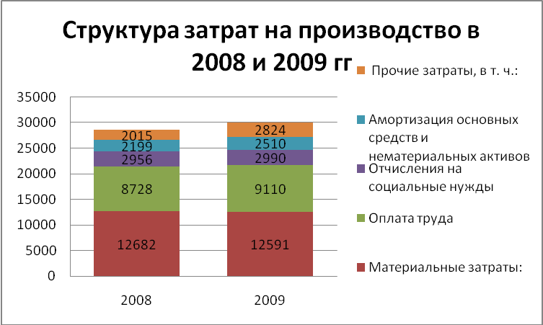

Рисунок 3 – **Гистограмма структуры затрат на производство**

При помощи показателей структуры рассматривается влияние каждой статьи на сумму абсолютной и относительной экономии или перерасхода затрат. Анализ структуры затрат позволяет оценить материалоёмкость, трудоёмкость, энергоёмкость продукции, выяснить характер их изменений и влияние на себестоимость продукции. Для оценки влияния каждой статьи затрат на себестоимость 1 руб. товарной продукции рассчитывается уровень затрат по каждой статье и элементу расходов, изучаются причины отклонений.

Объем производства продукции , работ, услуг в 2008 году составил – 31472 млн. руб., в 2009 году - 34455 млн. руб.

Анализ себестоимости продукции по статьям расходов приводится в таблице 2

Таблица 2 - **Затраты на производство продукции по статьям**

Изм.

Лист

№ докум.

Подпись

Дата

Лист

19

КП.05.ЗЭв.342.ПЗ

|  |  |  |  |  |  |
| --- | --- | --- | --- | --- | --- |
| Статья затрат | 2008 | | 2009 | | Отклонение уровня затрат |
| Сумма, млн. руб. | Уровень затрат | Сумма, млн. руб. | Уровень затрат |
|
| **Материальные затраты** | 12682 | 0,40296 | 12591 | 0,3654 | -0,0375 |
| сырье и материалы | 2312 | 0,0734 | 2159 | 0,0627 | -0,0108 |
| работы и услуги производственного характера, выполненные другим организациям | 2093 | 0,0665 | 4501 | 0,1306 | 0,0641 |
| из них: |  |  |  |  |  |
| перевозка грузов | 148 | 0,0047 | 581 | 0,0169 | 0,0122 |
| техническое обслуживание и ремонт основных средств | 1166 | 0,0370 | 1286 | 0,0373 | 0,0003 |
| топливо | 6301 | 0,2002 | 5079 | 0,1474 | -0,0528 |
| электрическая энергия | 667 | 0,0212 | 811 | 0,0235 | 0,0023 |
| тепловая энергия | 33 | 0,0010 | 33 | 0,0010 | -0,0001 |
| прочие материальные затраты, из них | 466 | 0,0148 | 8 | 0,0002 | -0,0146 |
| НДС, включенный в затраты | 4 | 0,0001 | 8 | 0,0002 | 0,0001 |
| **Расходы на оплату труда** | 8728 | 0,2773 | 9110 | 0,2644 | -0,0129 |
| **Отчисления на социальные нужды** | 2956 | 0,0939 | 2990 | 0,08678 | -0,0071 |
| **Амортизация основных средств и нематериальных активов** | 2199 | 0,0699 | 2510 | 0,07285 | 0,0030 |
| в том числе: |  |  |  |  |  |
| амортизация основных средств | 2198 | 0,0698 | 2504 | 0,07267 | 0,0028 |
| амортизация нематериальных активов | 1 | 0,00003 | 6 | 0,00017 | 0,0001 |
| **Прочие затраты сумма** | 2015 | 0,0640 | 2824 | 0,08196 | 0,0179 |
| в том числе: |  |  |  |  |  |
| арендная плата | 0 | 0,0000 | 3 | 0,00009 | 0,00009 |
| платежи по страхованию | 58 | 0,0018 | 70 | 0,00203 | 0,0002 |
| суточные и подъемные | 42 | 0,0013 | 56 | 0,00163 | 0,0003 |
| начисленные налоги и отчисления, включаемые в себестоимость продукции, работ, услуг | 1114 | 0,0354 | 1445 | 0,04194 | 0,0065 |
| проценты по полученным кредитам и займам | 96 | 0,0031 | 152 | 0,00441 | 0,0014 |
| услуги других организаций из них: | 472 | 0,0150 | 644 | 0,01869 | 0,0037 |
| информационно-вычислительного обслуживания | 62 | 0,0020 | 29 | 0,00084 | -0,0011 |
| пассажирского транспорта | 19 | 0,0006037 | 21 | 0,00061 | 0,0000 |
| банков | 179 | 0,0056876 | 215 | 0,00624 | 0,0006 |
| коммунального хозяйства и бытового обслуживания | 36 | 0,0011439 | 46 | 0,0013 | 0,0002 |
| по научным разработкам | 0 | 0 | 18 | 0,0005 | 0,0005 |
| по образованию | 54 | 0,0017158 | 42 | 0,0012 | -0,0005 |
| по здравохранению | 18 | 0,0005719 | 15 | 0,0004 | -0,0001 |
| другие затраты | 233 | 0,0074034 | 454 | 0,0132 | 0,0058 |

По результатам расчетов в таблице 2 можно сделать вывод о том, что производство является материалоемким, т.к. на 1 рубль произведенной продукции находится 40 коп. в 2008 году и 36 коп. в 2009 году.

Уровень затрат определяется делением расходов по каждой статье на объём товарной продукции.

Анализ динамики по структуре и уровню затрат позволяет своевременно реагировать на отклонения от плановых, нормативных показателей себестоимости, принимать конкретные управленческие решения по их устранению или согласованию.

Непосредственно на предприятии поэлементная группировка затрат используется для составления сметы затрат, изучения материалоемкости продукции, энергоемкости, трудоемкости и прочее.

Анализ обычно начинают с изучения динамики общей суммы затрат на производство в целом и по основным элементам, дают оценку изменения структуры затрат (удельного веса отдельных элементов).

В процессе анализа необходимо оценить изменения в структуре по элементам затрат. Если доля заработной платы уменьшается, а доля амортизации увеличивается, то это свидетельствует о повышении технического уровня производства, росте производительности труда. Удельный вес заработной платы сокращается также в том случае, если увеличивается доля комплектующих деталей, полученных со стороны, что свидетельствует о повышении уровня кооперации и специализации предприятия и наоборот.

Изучение структуры затрат по этим элементам, а также произошедших в ней изменениях позволяют дать оценку рациональности такой структуры, а также сделать вывод о необходимости и возможности ее изменения в сторону снижения материалоемкости или трудоемкости продукции.

Анализ поэлементного состава и структуры затрат на производство дает возможность наметить главные направления поиска резервов в зависимости от уровня материалоемкости, трудоемкости и фондоемкости производства.

## Факторный анализ изменения общей суммы затрат на производство и реализацию продукции (работ, услуг)

Изм.

Лист

№ докум.

Подпись

Дата

Лист

12

КП.05.ЗЭв.342.ПЗ

Общая сумма затрат может измениться из-за объёма выпуска продукции, её структуры, уровня переменных затрат на единицу продукции и суммы постоянных расходов. Порядок проведения факторного анализа представлен в таблице 3.

Таблица 3 - **Исходные данные для факторного анализа общей суммы издержек на производство и реализацию продукции**

Изм.

Лист

№ докум.

Подпись

Дата

Лист

12

КП.05.ЗЭв.342.ПЗ

|  |  |  |  |  |  |
| --- | --- | --- | --- | --- | --- |
| **Затраты** | **Сумма, млн. руб.** | **Факторы изменения затрат** | | | |
| **объём выпуска продукции** | **структура продукции** | **переменные затраты** | **постоянные затраты** |
| По плану на плановый выпуск продукции: |  | План | План | План | План |
| По плану, пересчитанному на фактический объём производства продукции: |  | Факт | План | План | План |
| По плановому уровню на фактический выпуск продукции: |  | Факт | Факт | План | План |
| Фактические при плановом уровне постоянных затрат: |  | Факт | Факт | Факт | План |
| Фактические: |  | Факт | Факт | Факт | Факт |

В целом, общая сумма затрат на производство продукции зависит от изменения объема производства продукции, структуры производства, уровня переменных затрат на единицу продукции, суммы постоянных расходов (рисунке 3).

Общая сумма затрат (Зобщ) может измениться из-за объема выпуска продукции в целом по предприятию (VВПобщ), ее структуры (Удi) уровня переменных затрат на единицу продукции (В) и суммы постоянных расходов на весь выпуск продукции (А):

(3.1)



**Общая сумма затрат на производство продукции**

Переменные затраты на единицу продукции (vi)

Постоянные затраты за период (ПЗ)

Структура произведенной продукции (di)

Объем производства продукции (Qоб)

Ресурсоемкость продукции

Цена на ресурсы

Рисунок 3 - **Факторы, определяющие общую сумму затрат на производство**

Из таблицы видно, что в связи с перевыполнением плана по выпуску товарной продукции в условно-натуральном выражении на 2,6 % (Ктп = 1,026) сумма затрат возросла на 1420 млн руб. (79 372-77 952).

Изм.

Лист

№ докум.

Подпись

Дата

Лист

19

КП.05.ЗЭв.342.ПЗ

За счет изменения структуры выпуска продукции сумма затрат также возросла на 1268 млн руб. (80 640-79 372). Это свидетельствует о том, что в общем выпуске продукции увеличилась доля затратоемкой продукции.

Из-за повышения уровня удельных переменных затрат перерасход издержек на производство продукции составил 2083 млн руб. (82 723-80 640).

Постоянные расходы возросли по сравнению с планом на 1445 млн руб., что также послужило одной из причин увеличения общей суммы затрат.

Таким образом, общая сумма затрат выше плановой на 6216 млн руб. (84 168 - 77 952), или +8 %, в том числе за счет перевыполнения плана по объему производства продукции и изменения ее структуры она возросла на 2688 млн руб. (80 640 - 77 952), а за счет роста себестоимости продукции - на 3528 млн руб. (84 168 - 80 640), или на 4,38 %.

Изменение удельных переменнных и постоянных затрат может происходить как за счет повышение уровня ресурсоемкости продукции, так и за счет роста цен на ресурсы. Для определения влияния последнего фактора на изменение себестоимости продукции необходимо фактическое количество потребленных ресурсов за отчетный период умножить на плановые цены или цены базисного периода и сравнить с фактической их стоимостью в отчетном периоде. По этой причине затраты на анализируемом предприятии возросли на 3225 млн руб., а за счет ресурсоемкости - на 303 млн руб. (3528-3225). Следовательно, доля внешних факторов в росте себестоимости продукции данного предприятия составляет 91,4 % (3225/3528х100), а внутренних - 8,6 % (ЗОЗ/3528 х 100).

## Анализ затрат на рубль произведенной продукции, расчет влияния факторов на изменение суммы затрат на рубль произведенной продукции

Важным обобщающим показателем себестоимости продукции, выражающим ее прямую связь с прибылью, является показатель затрат на рубль товарной продукции, который характеризует издержкоемкость продукции.

Достоинством показателя является его универсальность (возможен расчет в любой отрасли производства) и возможность наглядного отражения взаимосвязи между себестоимостью и прибылью. При его уровне ниже 1 производство продукции является рентабельным, при уровне выше 1 – убыточным.

Исчисляется данный показатель отношением общей суммы затрат на производство (ЗП) к стоимости товарной продукции в действующих ценах:

, (3.2)

В процессе анализа изучают динамику, выполнение плана и проводят межхозяйственные сравнения по этому показателю.

На следующем этапе определяют влияние факторов на изменение уровня этого показателя.

Непосредственное влияние на изменение уровня затрат на рубль товарной продукции оказывают следующие факторы (рисунке 4):

* изменение объема и структуры произведенной продукции;
* изменение цен на продукцию;
* изменение уровня затрат на производство отдельных изделий;
* изменение цен и тарифов на потребленные ресурсы.

Изм.

Лист

№ докум.

Подпись

Дата

Лист

12

КП.05.ЗЭв.342.ПЗ

Издержкоемкость продукции

З

А

Т

Р

А

Т

Ы

Постоянные затраты за период (ПЗ)

Переменные затраты на единицу продукции (vi)

Цены на продукцию (Р)

Структура произведенной продукции (di)

Объем производства продукции (Qоб)

Ресурсоемкость продукции

Цена на

ресурсы

Стоимость произведенной продукции

Рисунок 4*-* **Факторы, определяющие издержкоемкость продукции**

Факторный анализ затрат на рубль продукции можно проводить с использованием следующих факторных моделей:

, (3.3)

где – общий объем производства продукции;

– удельный вес продукции i-ого вида;

– себестоимость единицы продукции i-ого вида;

– цена единицы продукции i-ого вида.

Если влияние структурного фактора не исследуется, то модель может быть упрощена:

. (3.4)

Если необходимо провести анализ с учетом разделения затрат на постоянные и переменные, при аналогичной схеме анализа может быть использована следующая модель:

, (3.5)

где  – переменные расходы на единицу продукции;

** – постоянные расходы на весь выпуск продукции.

Изм.

Лист

№ докум.

Подпись

Дата

Лист

12

КП.05.ЗЭв.342.ПЗ

Либо аналогично без анализа структурного фактора:

. (3.6)

Итогом проведения анализа влияния факторов должна стать оценка их воздействия на изменение суммы прибыли от реализации (ПР). Для этого необходимо абсолютные приросты издержкоемкости продукции за счет каждого фактора умножить на выручку от реализации фактического объема продукции по ценам базисного периода:

. (3.7)

Изм.

Лист

№ докум.

Подпись

Дата

Лист

12

КП.05.ЗЭв.342.ПЗ

Следует отметить, что взятый обособленно, показатель затрат на рубль товарной продукции не отражает действительного снижения или повышения себестоимости продукции, так как является результатом влияния множества факторов.

Поэтому анализ себестоимости продукции по обобщающим показателям необходимо дополнить изучением отдельных статей затрат.

Важный обобщающий показатель себестоимости продукции - *затраты, на рубль товарной продукции,* который выгоден тем, что, во-первых, очень универсальный: может рассчитываться в любой отрасли производства, и, во-вторых, наглядно показывает прямую связь между себестоимостью и прибылью. Определяется он отношением, общей суммы затрат на производство и реализацию продукции к стоимости произведенной продукции в действующих ценах.

В процессе анализа следует изучить также динамику затрат на рубль товарной продукции и провести межхозяйственные сравнения по этому показателю.

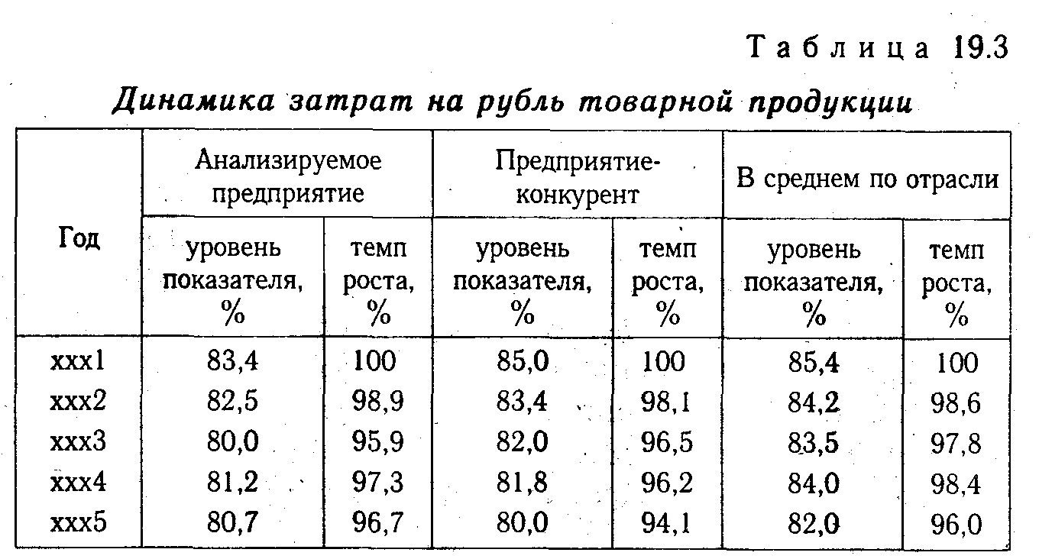

Из табл. 19.3 видно, что за пять лет предприятие добилось определенных успехов в снижении затрат на рубль товарной продукции. За этот период уровень данного показателя на анализируемом предприятии снизился на 3,3 %, в среднем по отрасли - на 4 %, а у предприятия-конкурента - на 5,9 %. Следовательно, по темпам снижения затрат на рубль продукции данное предприятие отстает от других предприятий отрасли, хотя в начале пятилетнего периода имело лучшие исходные условия.

***Следующий этап анализа*** *-* изучение выполнения плана и определение влияния факторов на изменение уровня данного показателя.

Затраты на рубль товарной продукции непосредственно зависят от изменения общей суммы затрат на производство и реализацию продукцию и от изменения стоимости произведенной продукции. На общую сумму затрат оказывают влияние объем производства продукции, ее структура, изменение переменных и постоянных затрат, которые в свою очередь могут увеличиться или уменьшиться за счет уровня ресурсоемкости продукции и цен на потребленные ресурсы. Стоимость товарной продукции зависит от объема выпуска, его структуры и цен на продукцию. Взаимосвязь перечисленных факторов показана на рис. 19.2.

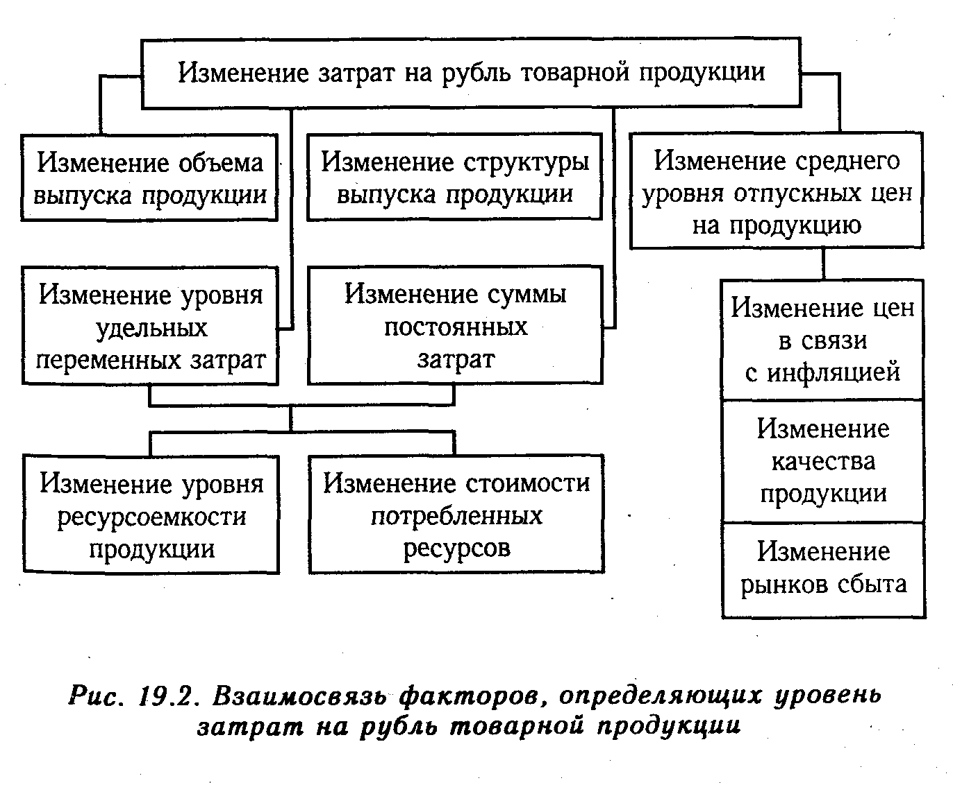

Влияние факторов первого уровня на изменение затрат на рубль товарной продукции рассчитывается способом цепной подстановки по данным табл. 19.2 и по данным о выпуске товарной продукции.

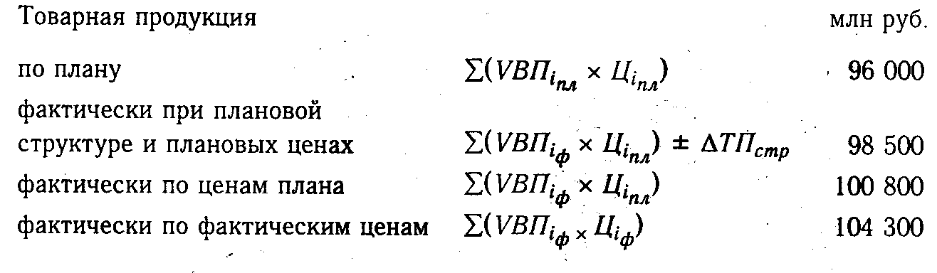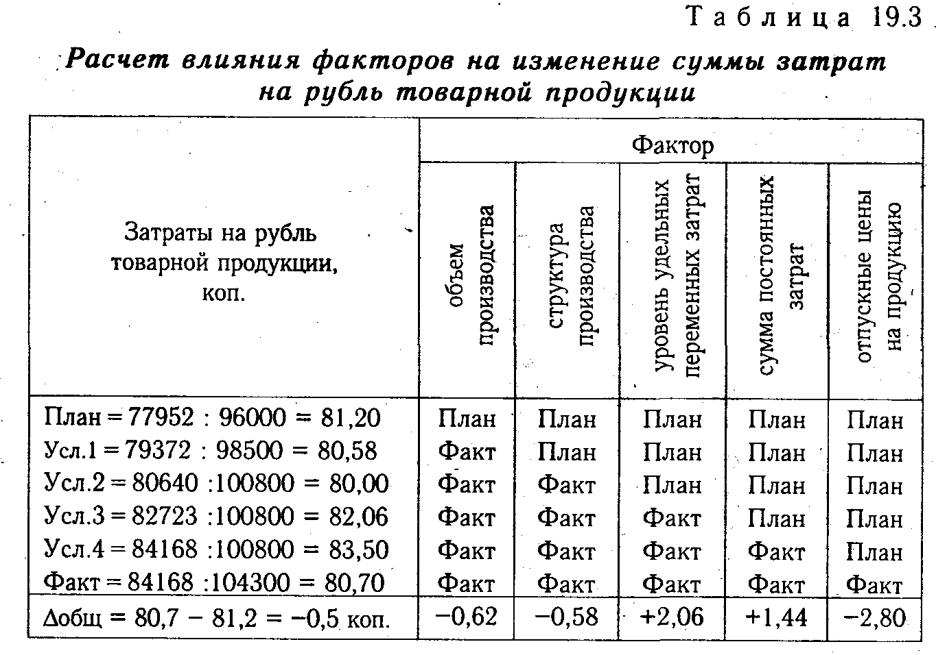

Аналитические расчеты (табл. 19.3) показывают, что предприятие уменьшило затраты на рубль товарной продукции на 0,5 коп. (80,7—81,2), в том числе за счет:

увеличения объема производства продукции на 0,62 коп. (80,58-81,20);

изменения структуры производства на 0,58 коп. (80,0 - 80,58);

повышения оптовых цен на продукцию на 2,8 коп. (80,70 - 83,5).

Остальные факторы (уровень удельных переменных затрат на единицу продукции, увеличение суммы постоянных расходов) вызвали повышение этого показателя соответственно на 2,06 и 1,44 коп.

## Расчет влияния факторов на изменение суммы прибыли от реализации продукции

Изм.

Лист

№ докум.

Подпись

Дата

Лист

12

КП.05.ЗЭв.342.ПЗ

Таблица 4 - **Порядок расчёта влияния факторов на изменение суммы прибыли**

|  |  |  |  |
| --- | --- | --- | --- |
| Фактор | Формула расчета влияния фактора | Расчет | Значение |
| Объём выпуска товарной продукции |  |  |  |
| Структура товарной продукции |  |  |  |
| Уровень переменных затрат на единицу продукции |  |  |  |
| Изменение суммы постоянных затрат |  |  |  |
| Изменение уровня отпускных цен |  |  |  |
| Итого |  |  |  |

***Сумма постоянных и переменных затрат в свою очередь зависит от уровня ресурсоемкости и изменения стоимости материальных ресурсов в связи с инфляцией.*** На данном предприятии за счет повышения уровня оплаты труда, переоценки основных фондов, увеличения стоимости сырья, материалов, энергии сумма затрат в отчетном году возросла на 3225 млн руб., а за счет ресурсоемкости - на 303 млн руб. Затраты на рубль товарной продукции увеличились соответственно на 3,2 (3225/ 100 800 х 100) и 0,3 коп.(303/100 800 х 100).

*Чтобы установить влияние исследуемых факторов на изменение* суммы прибыли, необходимо абсолютные приросты затрат на рубль товарной продукции за счет каждого фактора умножить на фактический объем реализации продукции, выраженный в плановых ценах (табл. 19.4).

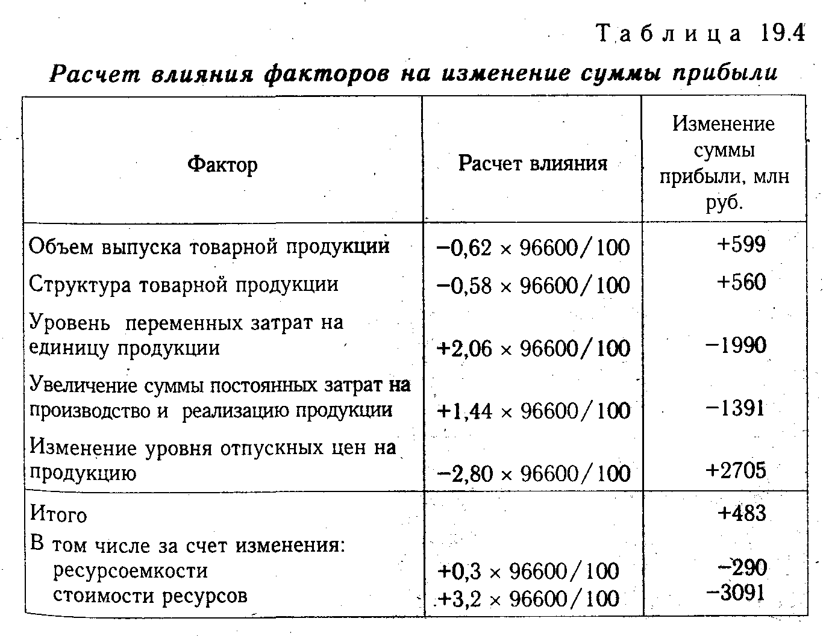

Из приведенных данных видно, что увеличению прибыли способствовали рост уровня отпускных цен, объема выпуска продукции и изменение ее структуры. Отрицательное влияние на прибыль оказали такие факторы, как рост цен на потребленные ресурсы (внешний фактор) и повышение уровня ресурсоемкости продукции (внутренний фактор).

## Анализ себестоимости отдельных видов работ, услуг по статьям затрат

Изм.

Лист

№ докум.

Подпись

Дата

Лист

12

КП.05.ЗЭв.342.ПЗ

*Анализ динамики и выполнения плана по уровню себестоимости важнейших изделий. Факторы первого порядка, формирующие уровень себестоимости изделия. Методика расчета их влияния.*

Для более глубокого изучения причин изменения себестоимости анализируют отчетные калькуляции по отдельным изделиям, сравнивают фактический уровень затрат на единицу продукции с плановым и данными прошлых лет в целом и по статьям затрат.

Влияние факторов первого порядка на изменение уровня себестоимости единицы продукции изучают с помощью факторной модели:

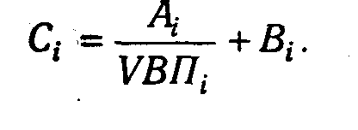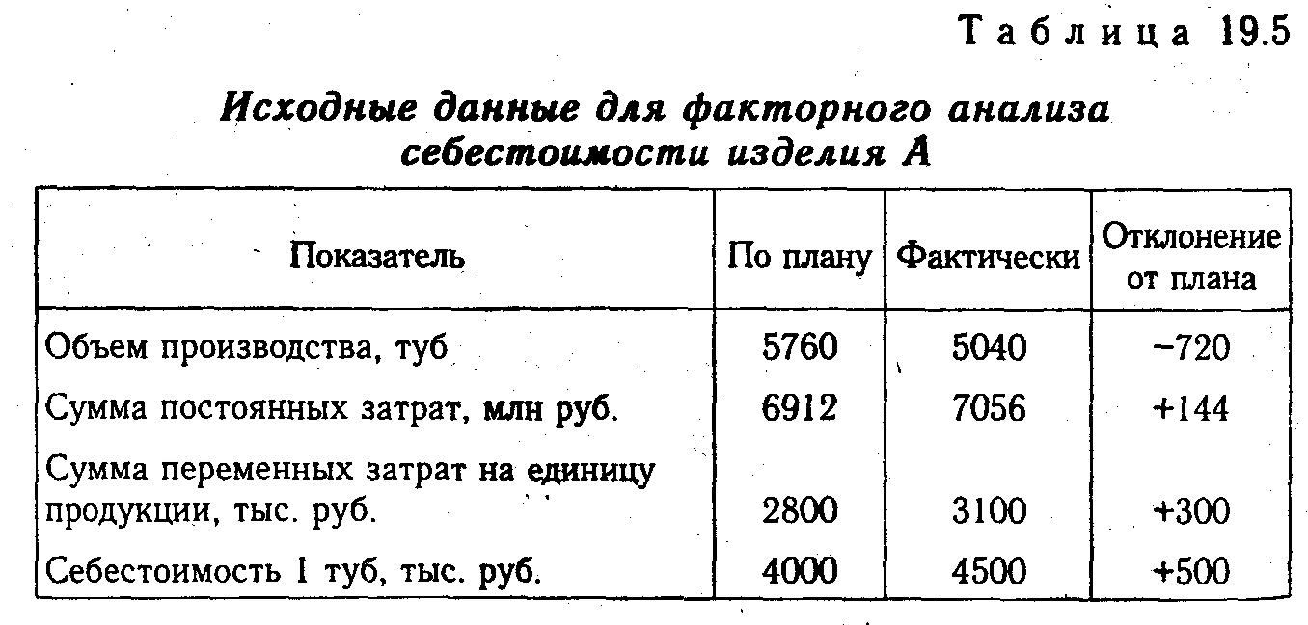

Используя эту модель и данные табл. 19.5, произведем расчет влияния факторов на изменение себестоимости изделия А методом цепной подстановки:

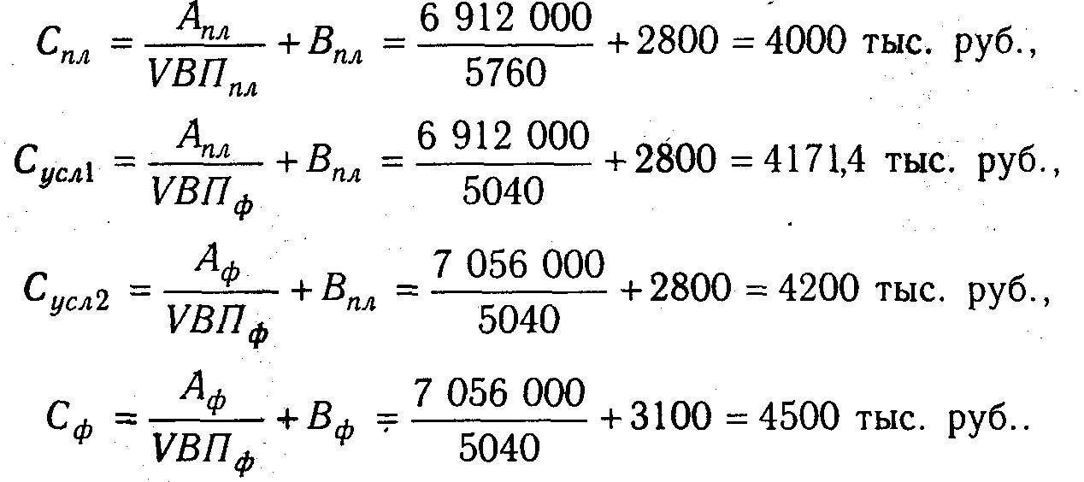

Общее изменение себестоимости единицы продукции составляет:

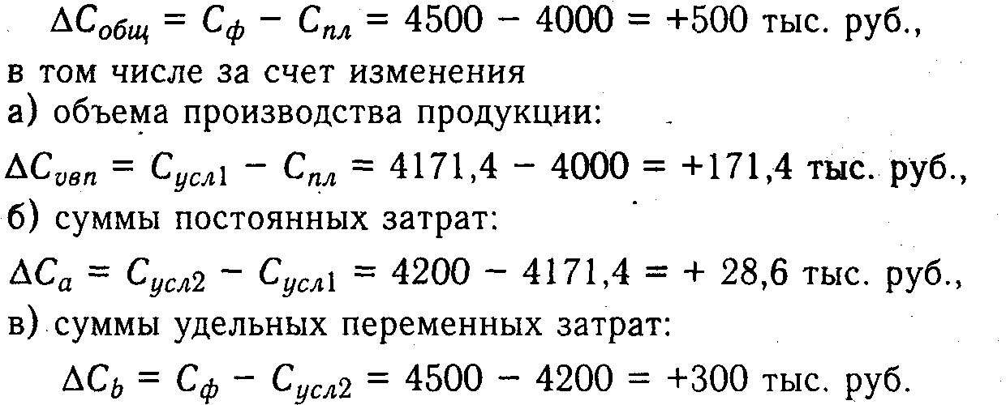

Аналогичные расчеты делают по каждому виду продукции (табл. 19.6).

Затем более детально изучают себестоимость товарной продукции по каждой статье затрат для чего фактические данные сравнивают с плановыми или данными за прошлые периоды (табл. 19.7).

Приведенные данные показывают, что перерасход затрат произошел по всем статьям, за исключением общепроизводственных расходов. Особенно большой перерасход допущен по материальным затратам и энергии на технологические цели.

Аналогичные расчеты делаются по каждому виду продукции. Выявленные отклонения являются объектом факторного анализа.

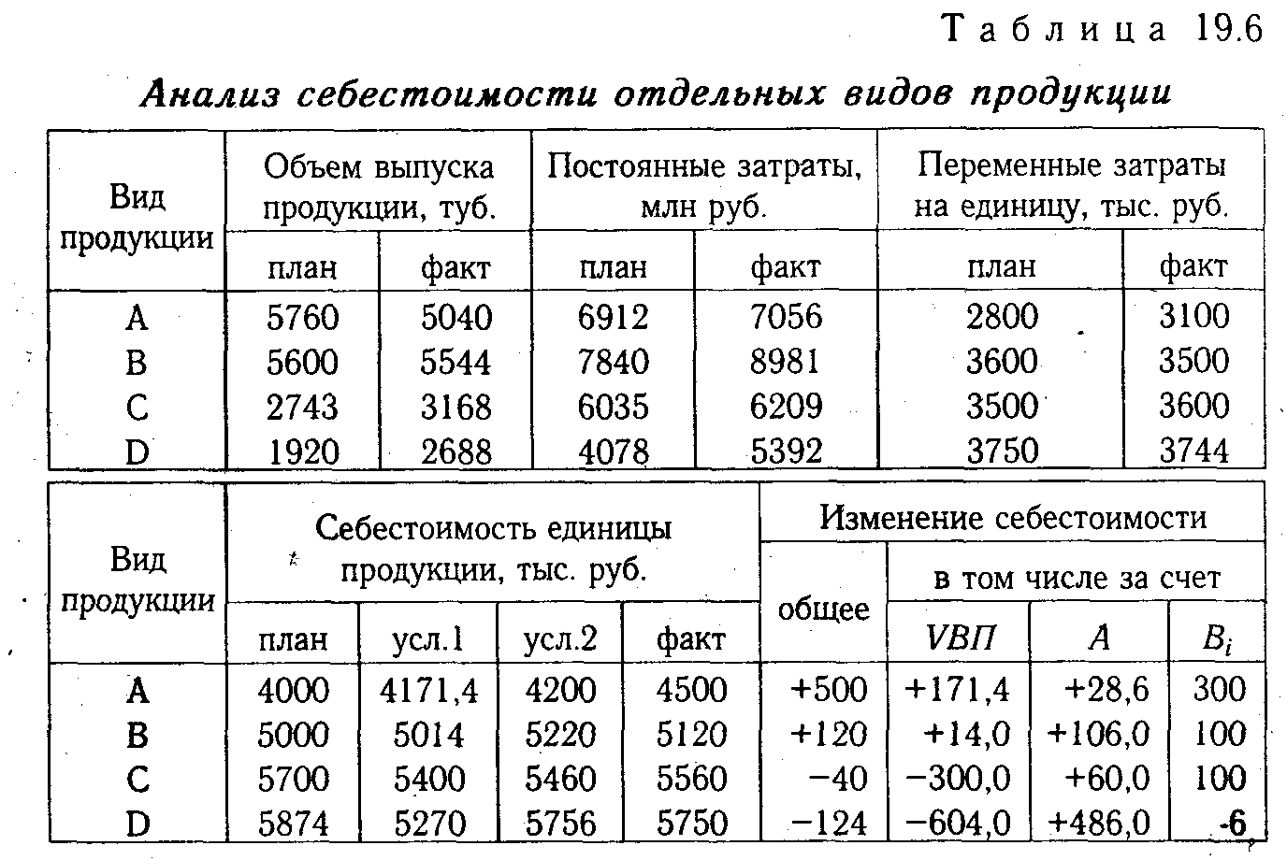

## Анализ прямых материальных затрат

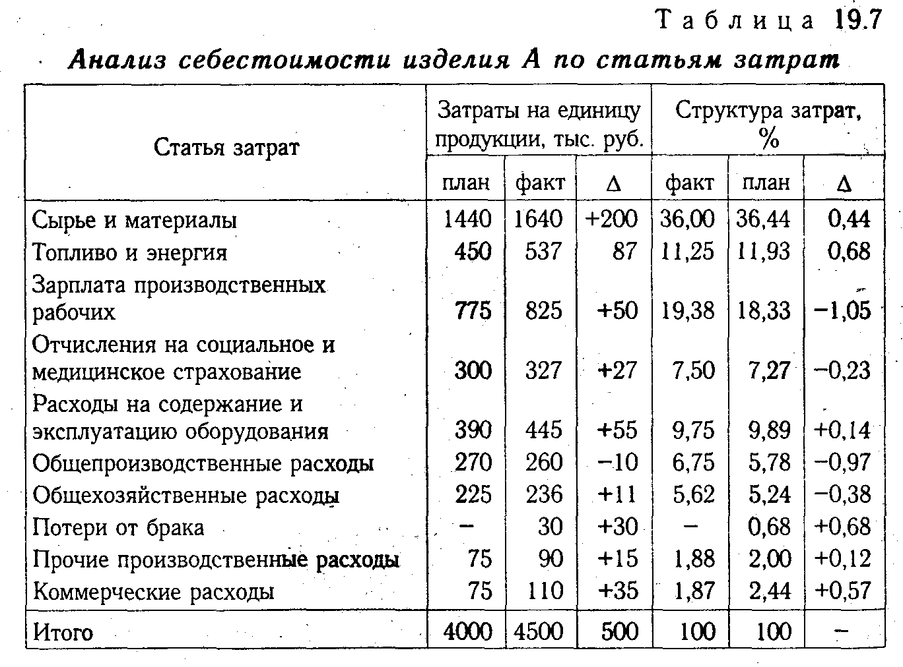

Изм.

Лист

№ докум.

Подпись

Дата

Лист

12

КП.05.ЗЭв.342.ПЗ

*Общая сумма материальных затрат предприятия* зависит от таких факторов, как изменение объема производства продукции в натуральном выражении, изменение структуры продукции, изменение уровня материальных затрат на единицу продукции, которые в свою очередь определяются расходом сырья и материалов на единицу продукции (удельным расходом) и средней стоимостью единицы сырья и материалов.

Взаимосвязь данных факторов с общей суммой прямых материальных затрат можно представить следующим образом:

, (12.9)

где – удельный расход сырья и материалов;

** – цена единицы материала.

Расчет влияния факторов осуществляется способом цепной подстановки.

*Сумма материальных затрат на выпуск отдельных изделий* зависит от тех же факторов, кроме структуры производства продукции:

. (12.10)

Если анализируется себестоимость не всего выпуска, а единицы продукции, то расчет влияния факторов на изменение суммы материальных затрат производится по модели:

. (12.11)

*Расход сырья и материалов на единицу продукции* зависит от качества, замены одного вида другим, изменением технологии и организации производства, размера отходов. *Уровень средней цены материала* зависит от рынков сырья, инфляционных факторов, уровня транспортных и заготовительных расходов, качества сырья.

На многих предприятиях могут иметь место *сверхплановые возвратные отходы*, которые можно реализовать или использовать для других целей. Это выступает резервом снижения затрат на производство продукции. Наличие *сверхплановых безвозвратных отходов* приводит к прямому удорожанию продукции.

Также тщательно анализируются нормы расхода материалов с учетом достижений научно-технического прогресса, опыт ведущих предприятий по выпуску аналогичной продукции, организацию системы нормирования, включая своевременность изменения норм.

Изм.

Лист

№ докум.

Подпись

Дата

Лист

12

КП.05.ЗЭв.342.ПЗ

Только при таком детальном анализе материальных затрат можно выявить реальные резервы экономии материальных ресурсов.

*Факторы изменения суммы прямых материальных затрат в целом по предприятию на выпуск, отдельных изделий и на единицу продукции. Причины изменения количества израсходованных материалов на единицу продукции и среднего уровня цен на материалы. Методика расчета их влияния на себестоимость продукции.*

Как правило, наибольший удельный вес в себестоимости промышленной продукции занимают затраты на сырье и материалы. Общая сумма затрат по этой статье (рис. 19.3) зависит от объема производства продукции *(УВП),* ее структуры (*УДi*) и изменения удельных затрат на отдельные изделия (УМЗ,). Последние в свою очередь зависят от количества (массы) расходованных материалов на единицу продукции (ур) и средней цены единицы материалов (Z).

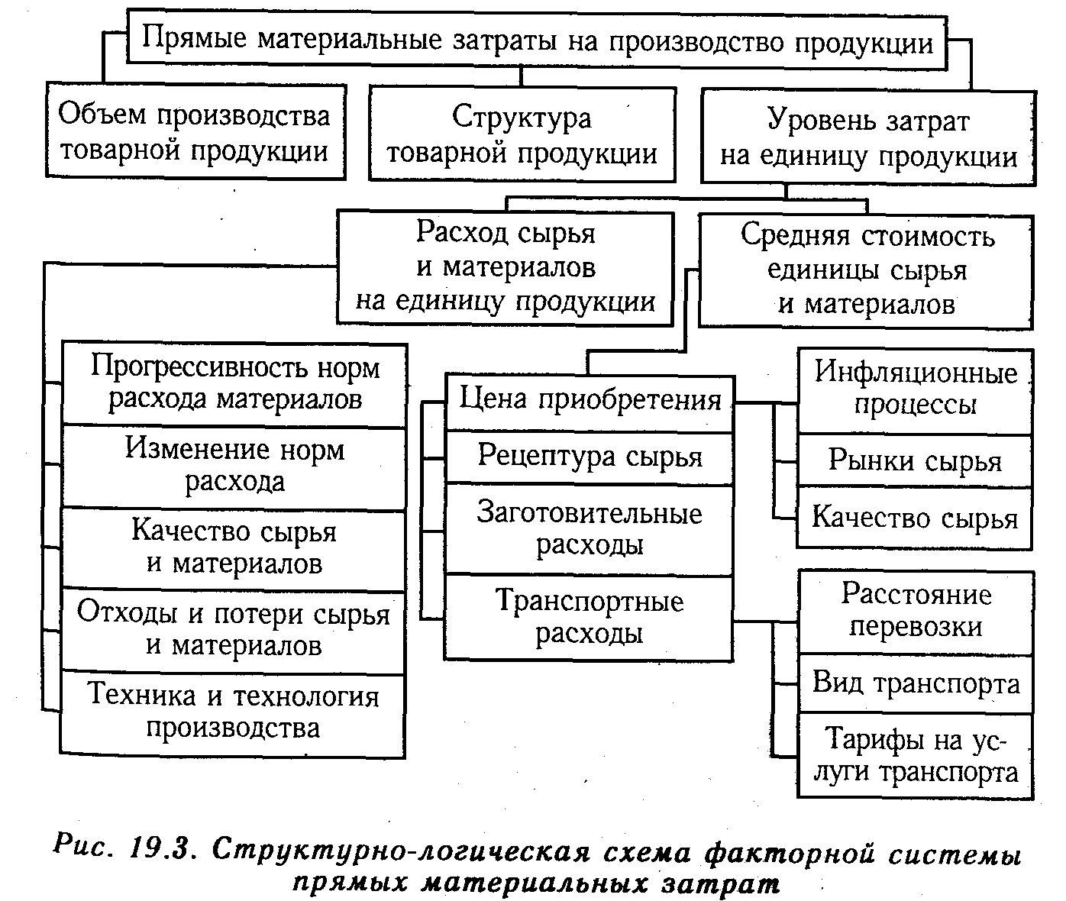

*Влияние этих факторов на изменение общей суммы материальных затрат* определяется способом цепной подстановки, для чего необходимо иметь следующие данные:

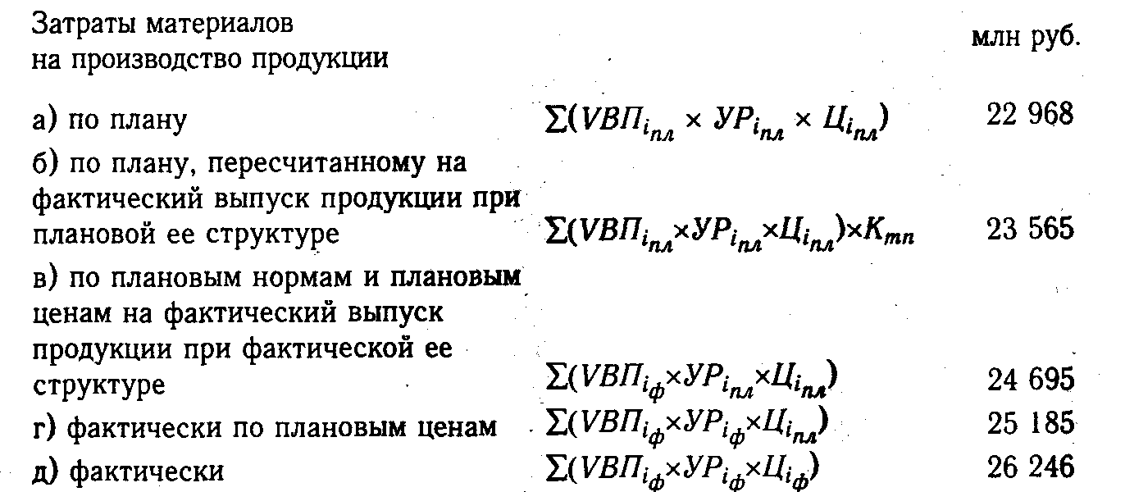

Согласно этим данным, расход материалов на производство продукции увеличился на 3278 млн руб., в том числе за счет изменения:

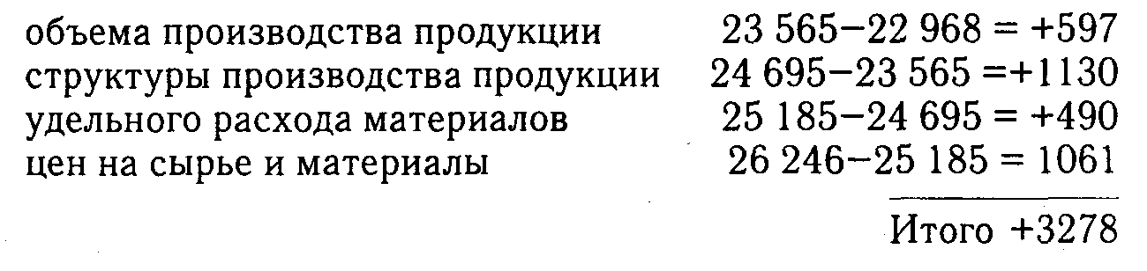

*Сумма материальных затрат на выпуск отдельных изделий* зависит от тех же факторов, кроме структуры производства продукции:

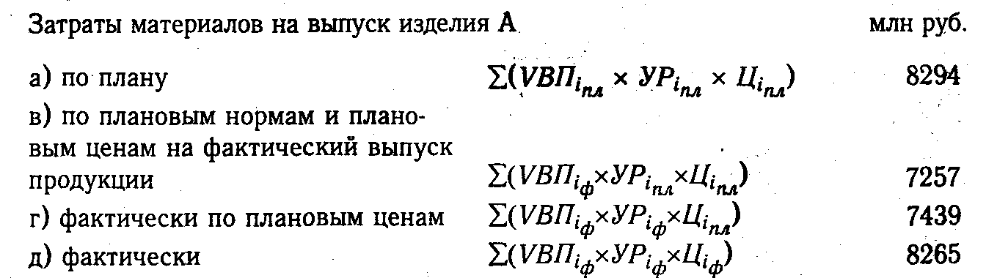

Отсюда видно, что расход материалов на выпуск изделия А снизился на 29 млн руб., в том числе за счет изменения:

объема производства продукции 7257 - 8294 = -1037

удельного расхода материалов 7439 - 7257 = +182

цен на сырье и материалы 8265 - 7439 = +826

Итого 8265 - 8294 = -29

Если анализируется себестоимость не всего выпуска, а единицы продукции, то расчет влияния факторов на изменение суммы материальных затрат производится по модели:



*Расчет влияния факторов на изменение удельных материальных затрат* способом цепной подстановки произведен в табл. 19.10:

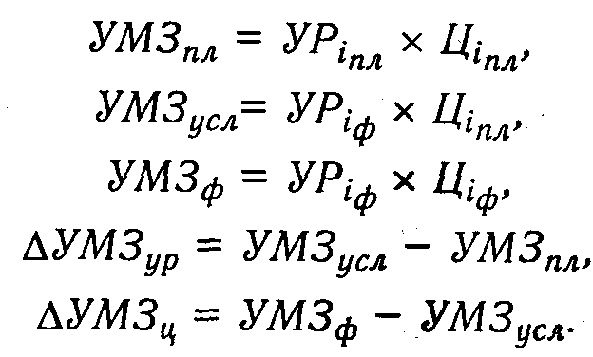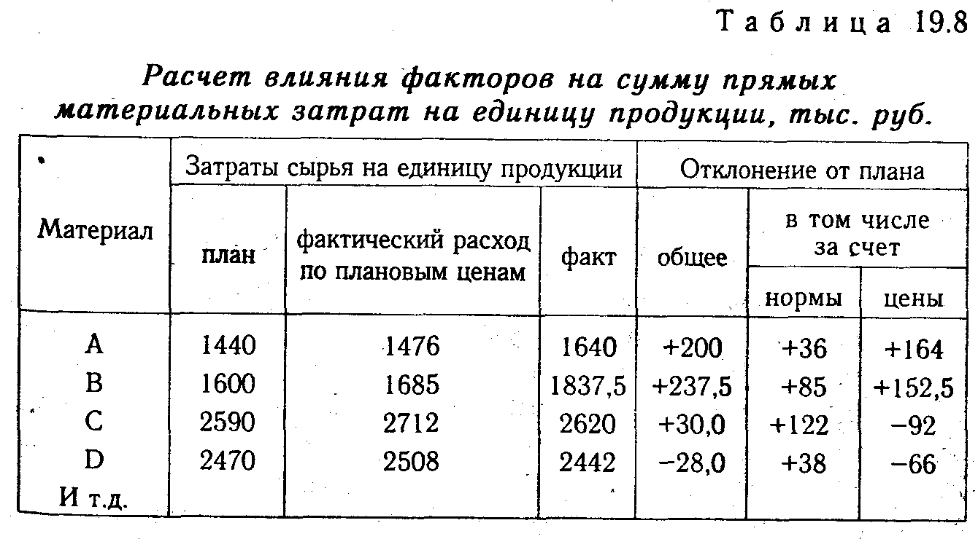

***Расход сырья и материалов на единицу продукции*** зависит от их качества, замены одного вида материала другим, изменения рецептуры сырья, техники, технологии и организации производства, квалификации работников, отходов сырья и др. Сначала нужно узнать изменение удельного расхода материалов за счет того или иного фактора, а затем умножить на плановые цены и фактический объем производства 1-го вида продукции. В результате получим прирост суммы материальных затрат на производство этого вида изделия за счет соответствующего фактора:



***Уровень средней цены материала*** зависит от рынков сырья, инфляционных факторов, внутригрупповой структуры материальных ресурсов, уровня транспортных и заготовительных расходов, качества сырья и т.д. Чтобы узнать, как за счет каждого из них изменилась общая сумма материальных затрат, необходимо изменение средней цены t-ro вида или группы материалов за счет 1-го фактора умножить на фактическое количество использованных материалов соответствующего вида:

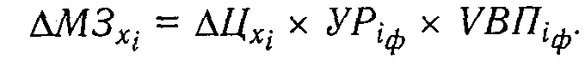

***На многих предприятиях могут иметь место сверхплановые возвратные отходы сырья,*** которые можно реализовать или использовать для других целей. Если сопоставить их стоимость по цене возможного использования и по стоимости исходного сырья, то • узнаем, на какую сумму увеличились материальные затраты, включенные в себестоимость продукции.

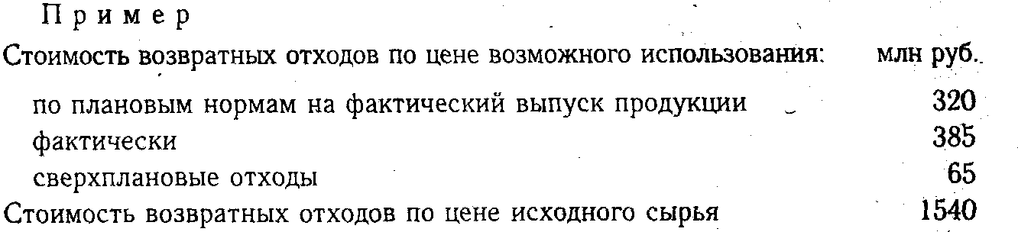

Стоимость возвратных отходов по цене исходного сырья превышает их стоимость по цене возможного использования в 4 раза (1540/385). Следовательно, стоимость сверхплановых отходов по цене исходного сырья составляет 260 млн руб.(65 х 4), а по цене возможного использования - 65 млн руб. Значит, материальные затраты на выпуск продукции возросли за счет этого фактора на 195 млн руб. Это неиспользованный резерв снижения затрат на производство продукции.

*Наличие сверхплановых безвозвратных отходов* приводит к прямому удорожанию продукции и уменьшению ее выпуска. Чтобы установить, насколько возросла сумма материальных затрат, необходимо сверхплановое количество безвозвратных отходов умножить на плановую цену исходного материала.

*В результате замены одного материала другим изменяется* не только количество потребленных материалов на единицу продукции, но и их стоимость. Чтобы установить, как изменились в связи с этим материальные затраты на единицу продукции, нужно разность между нормой расхода заменяющего материала *(УР1)* и нормой расхода заменяемого материала *(УРо)* умножить на цену заменяемого материала (*Цо*), а разность между ценой заменяющего материала (*Ц1*) и ценой заменяемого материала *(Ц1) -* на норму расхода заменяющего материала *(УР1),* затем полученные результаты суммировать:



В обобщенном виде расчет влияния факторов на изменение суммы материальных затрат на производство единицы *i-го* вида продукции приведен в табл. 19.9, 19.10.

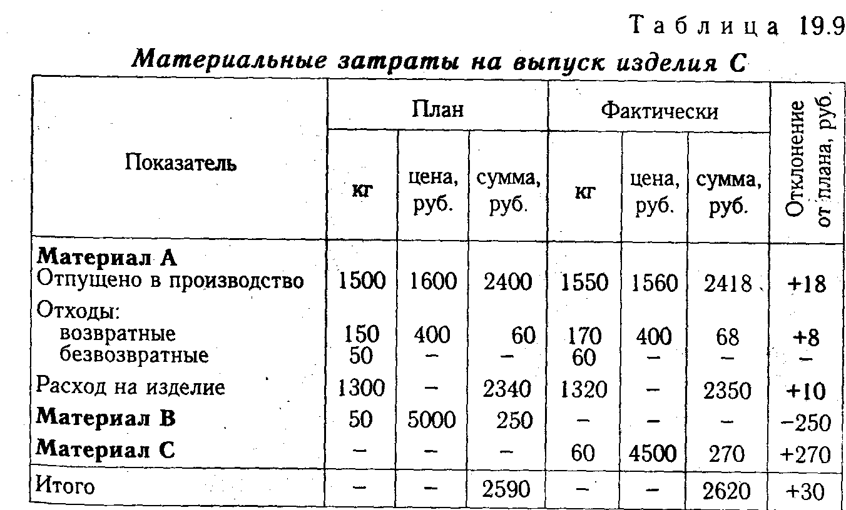

Аналогичные расчеты делаются по каждому виду продукции на основе плановых и отчетных калькуляций с последующим обобщением полученных результатов в целом по предприятию.

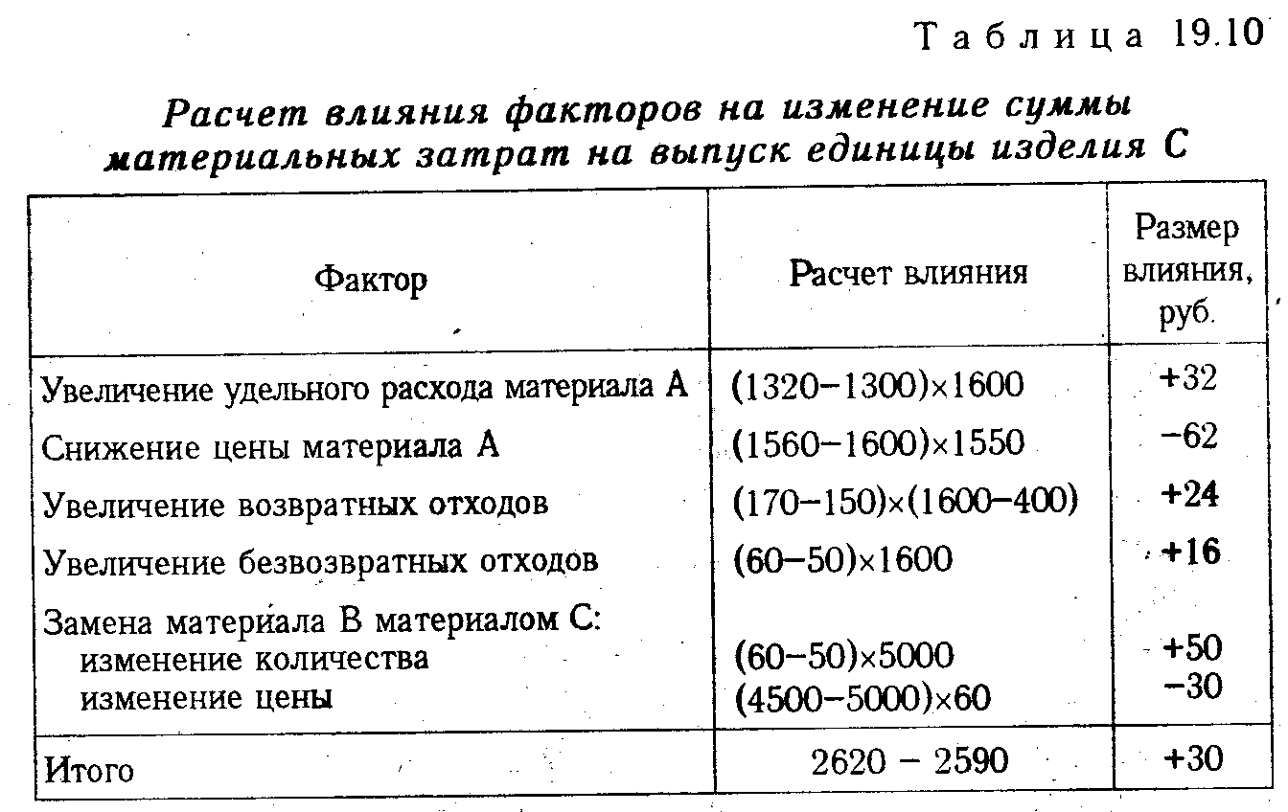

Если на предприятии имеются покупные комплектующие изделия и полуфабрикаты, то нужно определить, насколько выгодна для предприятия кооперация. Для этого сравнивают цену приобретения и себестоимость изготовления изделия на предприятии. Если цена приобретения ниже себестоимости изготовления, то выгоднее покупать изделие или полуфабрикат. Более подробно методика обоснования решения покупки или изготовления комплектующих изделий рассмотрена в параграфе 10.10.

## Анализ прямых трудовых затрат

В ходе дальнейшего анализа переходят к изучению затрат по статье “Заработная плата”, т.е. прямых трудовых затрат. Факторы, определяющие сумму прямой зарплаты, представлены на рисунке 5.

Изм.

Лист

№ докум.

Подпись

Дата

Лист

12

КП.05.ЗЭв.342.ПЗ

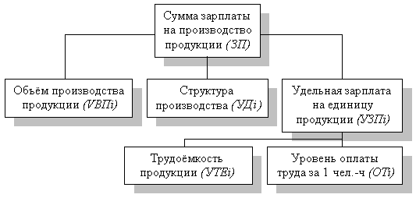

Рисунок 5 - **Схема факторной системы зарплаты на производство продукции**

Факторный анализ прямой заработной платы производится по формуле 3.10.

(3.10)



Где VВП - объем производства продукции;

УД*i* - структура производства

УЗПi - удельная заработная плата на единицу продукции

УТЕi - трудоемкость продукции

ОТi - уровень оплаты труда за 1 чел.-ч

Для расчёта влияния этих факторов необходимо иметь следующие исходные данные.

Сумма прямой зарплаты на производство продукции, млн. руб.:

по плану:

;



по плану, пересчитанному на фактический выпуск продукции при плановой её структуре:

;



по плановому уровню затрат на фактический выпуск продукции: ;



фактически при плановом уровне оплаты труда: ;



фактически:

.



На основе данных анализ можно провести способом цепных подстановок либо интегральным методом.

Зарплата на выпуск отдельных изделий зависит от тех же факторов. Фактор структуры производства продукции не оказывает влияния на данный показатель:

Изм.

Лист

№ докум.

Подпись

Дата

Лист

12

КП.05.ЗЭв.342.ПЗ

.



Полученные данные сведем в таблицу 7.

Таблица 7 –Факторный анализ прямых трудовых затрат

|  |  |  |
| --- | --- | --- |
| Заработная плата | Расчет | Значение |
| По плану |  |  |
| по плану, пересчитанному на фактический выпуск продукции при плановой её структуре |  |  |
| по плановому уровню затрат на фактический выпуск продукции |  |  |
| фактически при плановом уровне оплаты труда |  |  |
| фактически |  |  |

1. *Факторы изменения суммы прямой зарплаты на весь выпуск, отдельные виды и единицу продукции. Причины изменения трудоемкости продукции и уровня оплаты труда на предприятии. Методика расчета их влияния на себестоимость изделий.*

Прямые трудовые затраты занимают значительный удельный вес в себестоимости продукции и оказывают большое влияние на формирование ее уровня. Поэтому анализ динамики зарплаты на рубль товарной продукции, ее доли в себестоимости продукции, изучение факторов, определяющих ее величину, и поиск резервов экономии средств по данной статье затрат имеют большое значение.

***Общая сумма прямой зарплаты*** (рис. 19.4) зависит от объема производства товарной продукции, ее структуры и уровня затрат на отдельные изделия. Последний в свою очередь определяется трудоемкостью и уровнем оплаты труда за 1 чел.-ч.

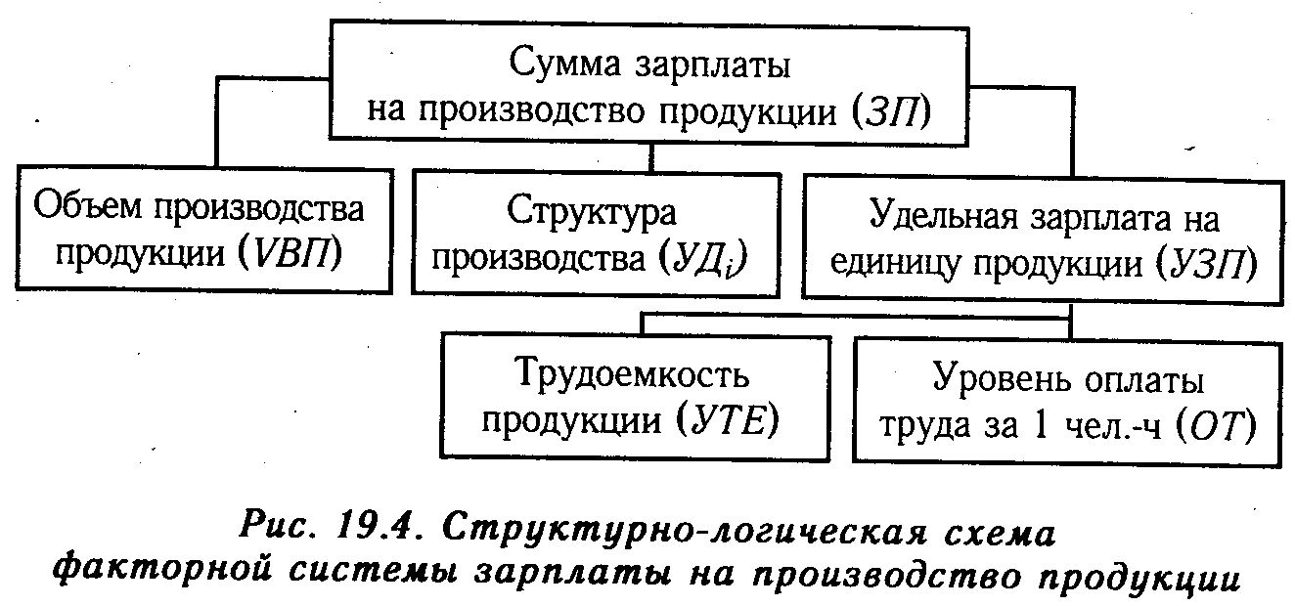

Для расчета влияния этих факторов необходимо иметь следующие исходные данные.

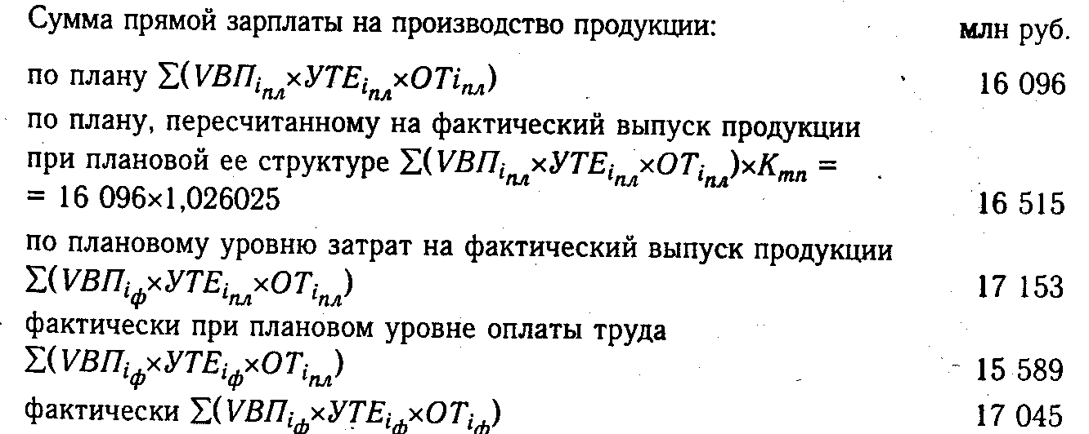

Общий перерасход по прямой зарплате на весь выпуск товарной продукции составляет 949 млн руб. (17 045-16 096), в том числе за счет

увеличения объема выпуска продукции:

*ЗПvвп* = 16 515 - 16 096 = +419 млн руб.;



изменения структуры производства продукции:

*ЗПстр=* 17 153 - 16 515 *=* +638 млн руб.;



снижения трудоемкости продукции:

*ЗПуме =* 15 589 - 17 153 = -1564 млн руб.;



повышения уровня оплаты труда:

*ЗПот* = 17 045 - 15 589 = +1456 млн руб.



***Зарплата на выпуск отдельных изделий*** зависит от тех же факторов, кроме структуры производства продукции:

*ЗПi =VВПi* х *УТЕi* х *ОТi.*

Для расчета влияния данных факторов на изменение сумм прямой зарплаты по видам продукции используем способ цепной подстановки (табл. 19.11).

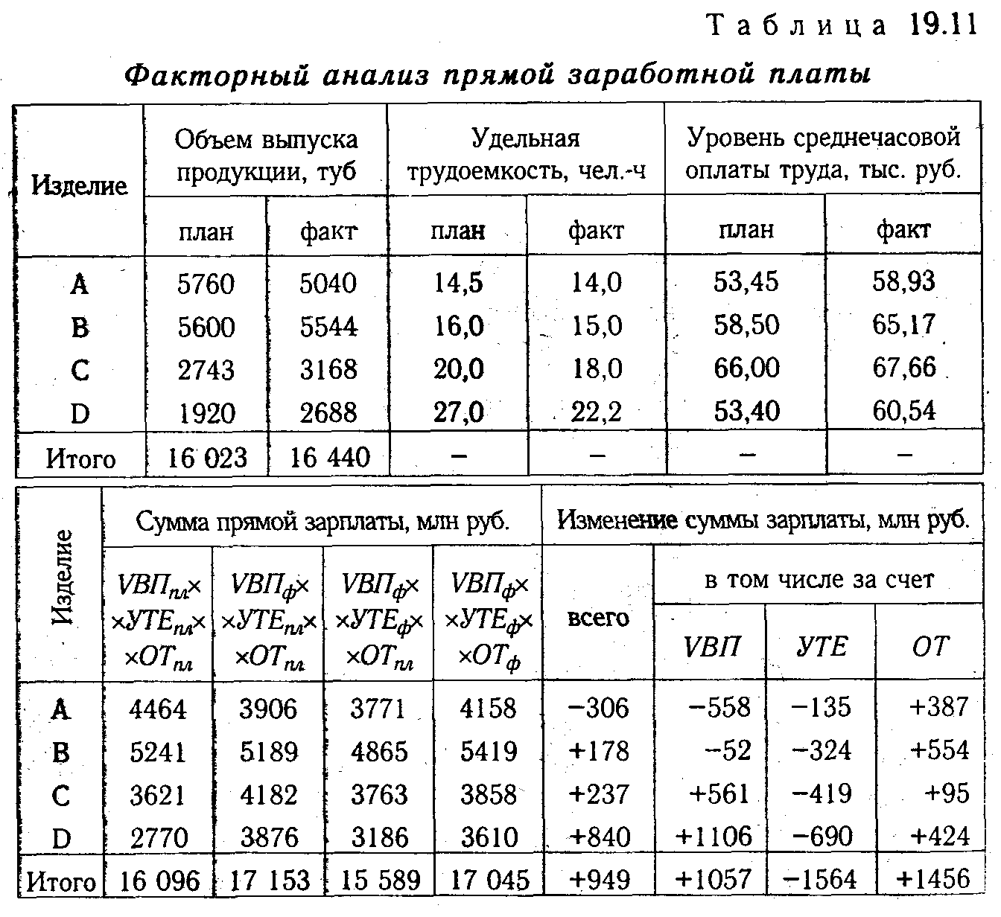

Полученные результаты показывают, по каким видам продукции имеется перерасход средств на оплату труда, а по каким - экономия и за счет чего. В основном перерасход зарплаты оправдывается увеличением выпуска продукции. По изделиям А и В темпы снижения трудоемкости ниже темпов роста оплаты труда, что является причиной повышения себестоимости этих видов продукции. По изделиям С и D темпы снижения трудоемкости выше темпов роста оплаты труда, что оценивается положительно.

Далее необходимо узнать, ***как изменилась себестоимость каждого изделия за счет его трудоемкости и уровня среднечасовой оплаты труда*** (табл. 19.12). Для этого отклонение по трудоемкости умножаем на плановый уровень оплаты труда за 1 чел.-ч, а отклонение по уровню оплаты труда - на фактический уровень трудоемкости продукции.

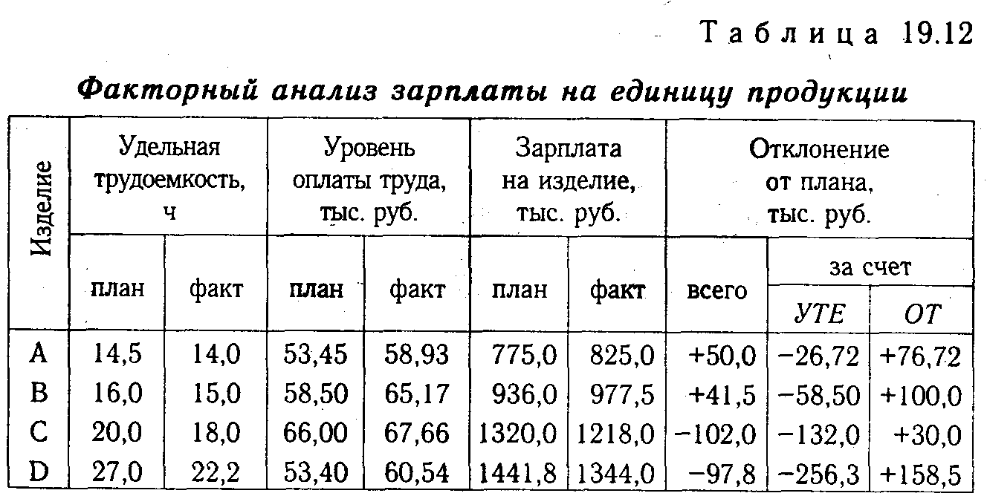

***Трудоемкость продукции и уровень оплаты труда*** зависят от внедрения новой, прогрессивной техники и технологии, механизации и автоматизации производства, организации труда, квалификации работников и др. Влияние данных факторов (третьего уровня) на изменение суммы заработной платы определяется следующим образом:

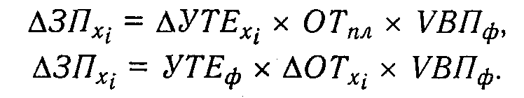

Например, в связи с заменой части старого оборудования новым трудоемкость изделия С снизилась на 1,8 чел.-ч. В результате экономия зарплаты на одно изделие составляет 118,8 тыс. ру (1,8х66), а на весь фактический выпуск продукции - 376,3 млн руб. (118,8х3168).

Если требуется комплексно оценить влияние данного фактора на себестоимость продукции, необходимо, кроме того, учесть насколько в связи с внедрением нового оборудования увеличились амортизация и другие расходы. Для этого фактическую сумму затрат (Зф) и фактический объем производства продукщ *(VВПф)* нужно скорректировать на изменение данного фактора полученный уровень себестоимости единицы продукции сопоставить с фактическим:

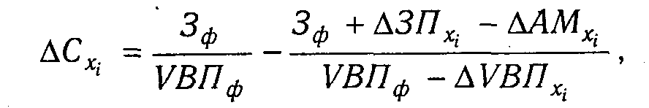

где*Сxi* - изменение уровня себестоимости за счет конкретного организационно-технического мероприятия; *ЗПxi* - изменение суммы зарплаты за счет *i-го* фактора; *AМxi* - изменение суммы амортизации и других затрат на содержание основных средств в связи с внедрением *i-го* мероприятия; *VBПxi -* изменение объема производства *j-го* вида продукции за счет *i-го* мероприятия.



При анализе факторов изменения зарплаты можно использовать также данные "Акта внедрения научно-технических мероприятий", где показывается экономия зарплаты за счет внедрения каждого мероприятия.

## Анализ косвенных затрат

Изм.

Лист

№ докум.

Подпись

Дата

Лист

12

КП.05.ЗЭв.342.ПЗ

Косвенные затраты в себестоимости продукции представлены следующими комплексными статьями: расходы на содержание и эксплуатацию оборудования, общепроизводственные и общехозяйственные расходы, коммерческие расходы. Анализ этих расходов производится путём сравнения фактической их величины на 1 руб. товарной продукции в динамике за 5-10 лет, а так же с плановым уровнем отчётного периода.

В процессе последующего анализа выясняют причины, вызвавшие абсолютное и относительное изменение затрат.

Для проведения анализа расходов на содержание и эксплуатацию оборудования целесообразно построить следующую таблицу 4.4:

Таблица 4.1 - **Затраты на РСЭО**

|  |  |  |  |  |  |  |  |
| --- | --- | --- | --- | --- | --- | --- | --- |
| Затраты | Коэффи­циент зависи­мости затрат от объёма выпуска | Сумма затрат, т. руб. | | Затраты по плану, пересчи­танному на факт, объём продукции | Отклонение от плана | | |
| план | факт | Общее | В том числе за счет | |
| Объем выпуска | Уровень затрат |
| Амортизация |  |  |  |  |  |  |  |
| Ремонт |  |  |  |  |  |  |  |
| Эксплуата  ционные расходы |  |  |  |  |  |  |  |
| Износ МБП |  |  |  |  |  |  |  |
| Итого |  |  |  |  |  |  |  |

Для пересчёта плановых затрат на фактический выпуск продукции можно использовать формулу:

Зск = Зпл (100 ± ∆ТП% ⋅Кз):100, (3.10)

где Зск – затраты скорректированные на фактический выпуск продукции;

Зт – плановая сумма затрат по статье;

∆ТП% - перевыполнение (недовыполнение) плана по выпуску товарной продукции %;

К3 – коэффициент зависимости затрат от объёма производства продукции.

В ходе дальнейшего анализа выясняют причины относительного перерасхода или экономии средств по каждой статье затрат.

Для анализа цеховых и общецеховых расходов по статьям затрат используют данные аналитического бухгалтерского учета. По каждой статье выявляют абсолютное и относительное отклонение от плана и их причины.

При проверке выполнения сметы нельзя всю полученную экономию отнести на счет предприятия, так же как и все допущенные перерасходы оценивать отрицательно. Оценка отклонений фактических расходов от сметы зависит от того, какие причины вызвали экономию или перерасход по каждой статье затрат.

Изм.

Лист

№ докум.

Подпись

Дата

Лист

12

КП.05.ЗЭв.342.ПЗ

Сумма общепроизводственных расходов, приходящихся на единицу продукции (УК), зависит от изменения:

1. общей суммы цеховых и общецеховых расходов (Зц),
2. суммы прямых затрат, которые являются базой распределения (УДi),
3. объёма производства продукции (VВП).

, (3.11)

В заключение анализа косвенных затрат подсчитываются резервы возможного их сокращения и разрабатываются конкретные рекомендации по их освоению.

1. *Состав и факторы изменения затрат на содержание и эксплуатацию машин и оборудования. Методика анализа цеховых и общезаводских расходов в целом и по отдельным статьям затрат. Оценка выполнения плана по коммерческим расходам.*

Косвенные затраты в себестоимости продукции представлены следующими комплексными статьями: расходы на содержание и эксплуатацию оборудования, общепроизводственные и общехозяйственные расходы, коммерческие расходы. Анализ этих расходов производится путем сравнения фактической их величины на рубль товарной продукции в динамике за 5-10 лет, а также с плановым уровнем отчетного периода. Такое сопоставление показывает, как изменилась их доля в стоимости товарной продукции в динамике и по сравнению с планом, и какая наблюдается тенденция - роста или снижения.

В процессе последующего анализа выясняют причины, вызвавшие абсолютное и относительное изменение косвенных затрат. По своему составу это комплексные статьи. Они состоят, как правило, из нескольких элементов затрат.

***Расходы по содержанию и эксплуатации машин и оборудования*** включают в себя амортизацию машин и технологического оборудования, затраты на их ремонт, эксплуатацию, расходы по внутризаводскому перемещению грузов, износ МБП и др. Некоторые виды затрат (например, амортизация) не зависят от объема производства продукции и являются *условно-постоянными.* Другие полностью или частично зависят от его изменения и являются *условно-переменными.* Степень их зависимости от объема производства продукции устанавливается с помощью коэффициентов, величина которых определяется либо опытным путем, либо с помощью корреляционного анализа по большой совокупности данных об объеме выпуска продукции и сумме этих затрат.

Для пересчета плановых затрат на фактический выпуск продукции можно использовать следующую формулу:

*Зск = Зпл* х (100 + *ТП*% х *Кз) /* 100,



где *Зск -* затраты, скорректированные на фактический выпуск продукции; *Зпл -* плановая сумма затрат по статье; *ТП*% -перевыполнение (недовыполнение) плана по выпуску товарной продукции, %; *Kз -* коэффициент зависимости затрат от объема производства продукции.



Данные, приведенные в табл. 19.13, показывают, что при абсолютном перерасходе 1054 млн руб. относительный перерасход составляет 991 млн руб. Затраты на содержание машин и оборудования возросли на 63 млн руб. в связи с увеличением выпуска продукции на 2,6 %. Это оправданный перерасход. Остальная сумма перерасхода частично вызвана инфляцией, частично внутренними причинами.

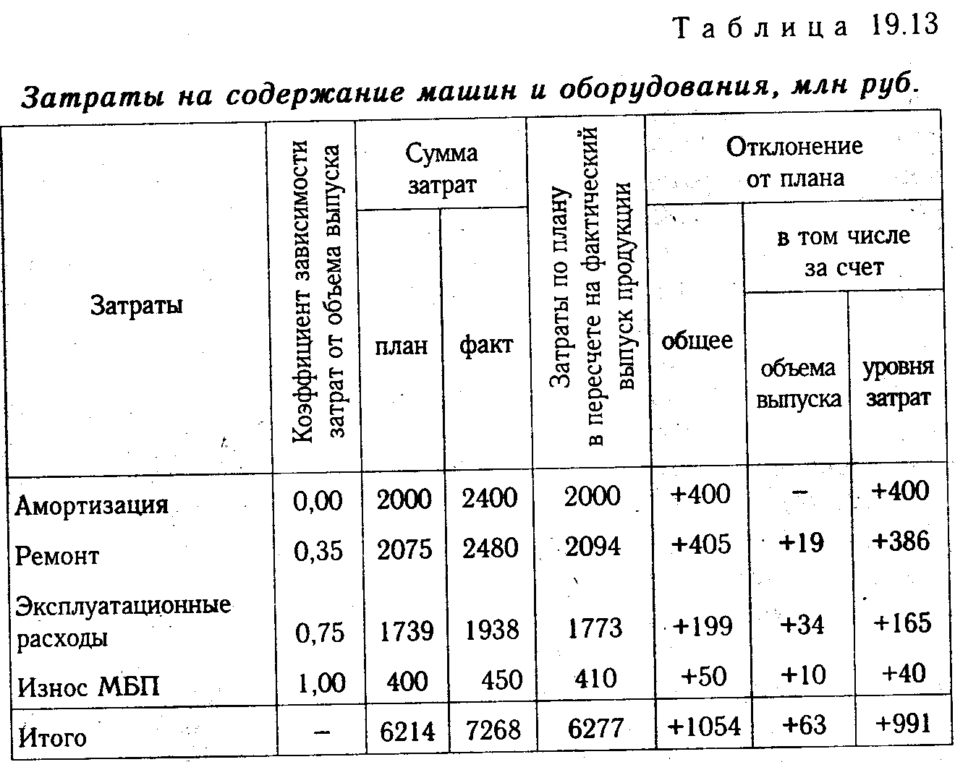

Далее необходимо выяснить причины относительного перерасхода или экономии средств по каждой статье затрат.

***Общая сумма амортизации*** зависит от количества машин и оборудования, их структуры, стоимости и норм амортизации. Стоимость оборудования может измениться за счет приобретения более дорогих машин и их переоценки в связи с инфляцией. Нормы амортизации изменяются довольно редко и только по решению правительства. Средняя норма амортизации может измениться из-за структурных сдвигов в составе фондов:



***Удельная амортизация на единицу продукции*** зависит еще и от объема производства продукции. Чем больше продукции выпущено на данных производственных мощностях, тем меньше амортизации и других постоянных затрат приходится на единицу продукции.

***На величину эксплуатационных расходов*** влияют количество эксплуатируемых объектов, время их работы и удельные расходы на один машинно-час работы.

***Затраты на капитальный, текущий и профилактический ремонт*** могут измениться из-за объема ремонтных работ, их сложности, степени изношенности основных фондов, стоимости запасных частей и ремонтных материалов, экономного их использования.

***На сумму расходов по внутреннему перемещению грузов*** оказывают влияние вид транспортных средств, полнота их использования, степень выполнения производственной программы, экономное использование средств на содержание и эксплуатацию подвижного состава.

***Сумма износа МБП*** изменяется за счет объема производства продукции и уровня расходов на одно изделие, который в свою очередь зависит от того, насколько рационально и экономно используются инструменты, малоценный инвентарь, налажен ли действенный контроль за их сохранностью и исправностью.

***Анализ цеховых и общехозяйственных расходов*** имеет большое значение, так как они занимают значительный удельный вес в себестоимости продукции.

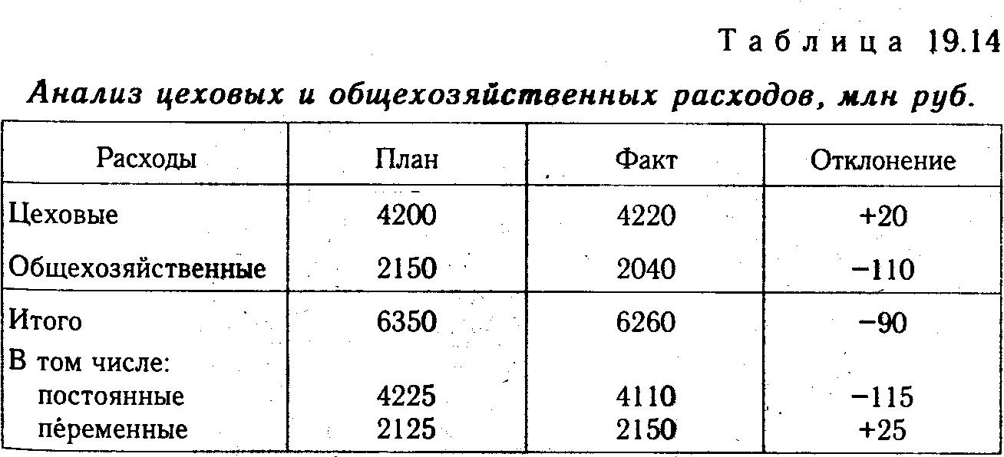

Из табл. 19.14 видно, что примерно 1/3 занимают переменные расходы, величина которых изменяется в зависимости от степени выполнения плана по выпуску продукции. Поэтому условно-переменную сумму скорректируем на процент выполнения плана по производству товарной продукции (102,6%) и полученный результат сопоставим с фактической суммой расходов. В итоге имеем изменение суммы накладных расходов за счет экономии по смете:



Если пересчитанную сумму сопоставить с плановой, узнаем, как изменились накладные расходы за счет объема производства продукции:



Такой же результат можно получить, если умножить плановую сумму переменных расходов на процент перевыполнения (недовыполнения) плана по выпуску продукции и разделить на 100:



Перерасход переменных накладных затрат в связи с увеличением объема выпуска продукции считается оправданным.

***Для анализа цеховых и общезаводских расходов по статьям затрат*** используют данные аналитического бухгалтерского учета. По каждой статье выявляют абсолютное и относительное отклонение от плана и их причины (табл. 19.15).

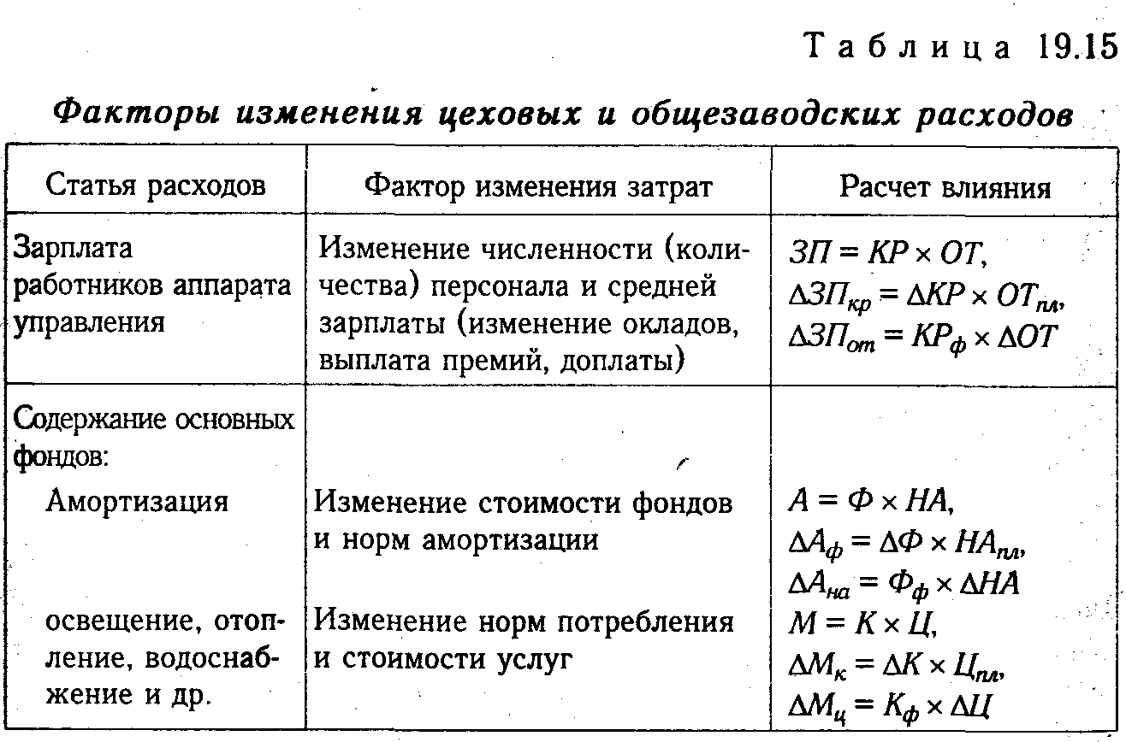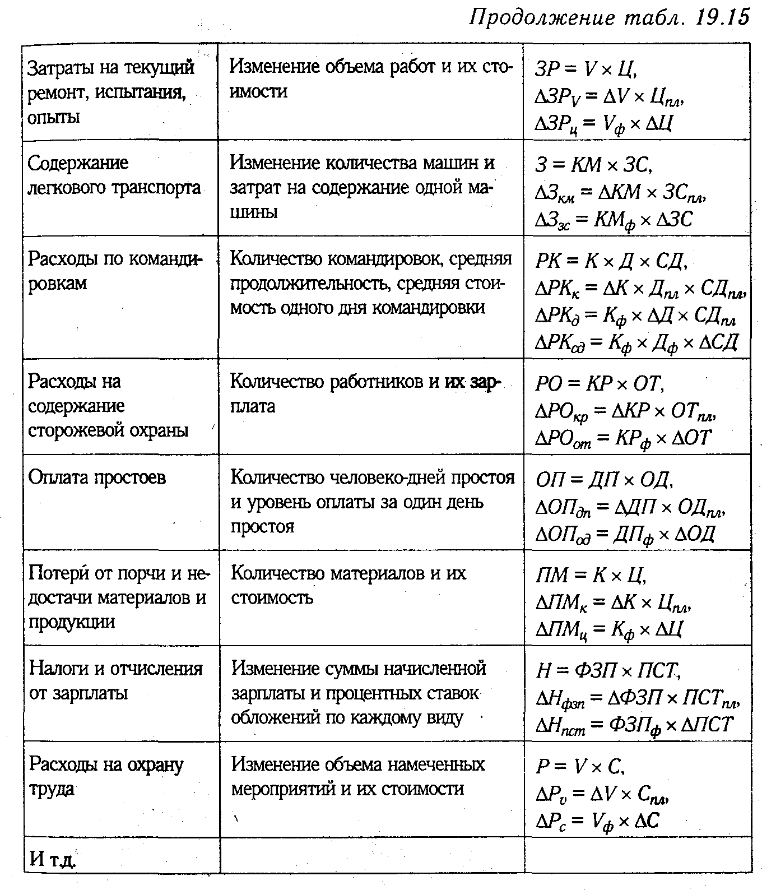

При проверке выполнения сметы нельзя всю полученную экономию считать заслугой предприятия, так же как и все допущенные перерасходы оценивать отрицательно. Оценка отклонений фактических расходов от сметы зависит от того, какие причины вызвали экономию или перерасход по каждой статье затрат. В ряде случаев экономия связана с невыполнением намеченных мероприятий по улучшению условий труда, технике безопасности, изобретательству и рационализации, подготовке и переподготовке кадров и т.д. Невыполнение этих мероприятий наносит предприятию иногда больший ущерб, чем сумма полученной экономии. В процессе анализа должны быть выявлены непроизводительные затраты, потери от бесхозяйственности и излишеств, которые можно рассматривать как неиспользованные резервы снижения себестоимости продукции.

*Непроизводительными затратами* следует считать потери от порчи и недостачи сырья (материалов) и готовой продукции, оплату простоев по вине предприятия, доплаты за это время в связи с использованием рабочих на работах, требующих менее квалифицированного труда, стоимость потребленных энергии и топлива за время простоев предприятия и др.

***Анализ цеховых и общезаводских расходов в себестоимости единицы изделия*** производится с учетом результатов, полученных при анализе их в целом по предприятию. Данные расходы распределяются между отдельными видами изготовленной продукции пропорционально всем прямым затратам, за исключением покупных материалов.

Сумма этих расходов, приходящаясяна единицу продукции *(УНР),* зависит от изменения:

общей суммы цеховых и общезаводских расходов *(НРобщ);*

суммы прямых затрат, которые являются базой распределения накладных *(БР);*

объема производства продукции (*VВПi*).

Данные зависимости можно представить следующим образом:

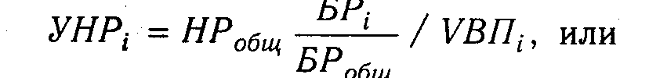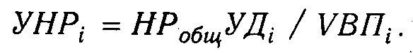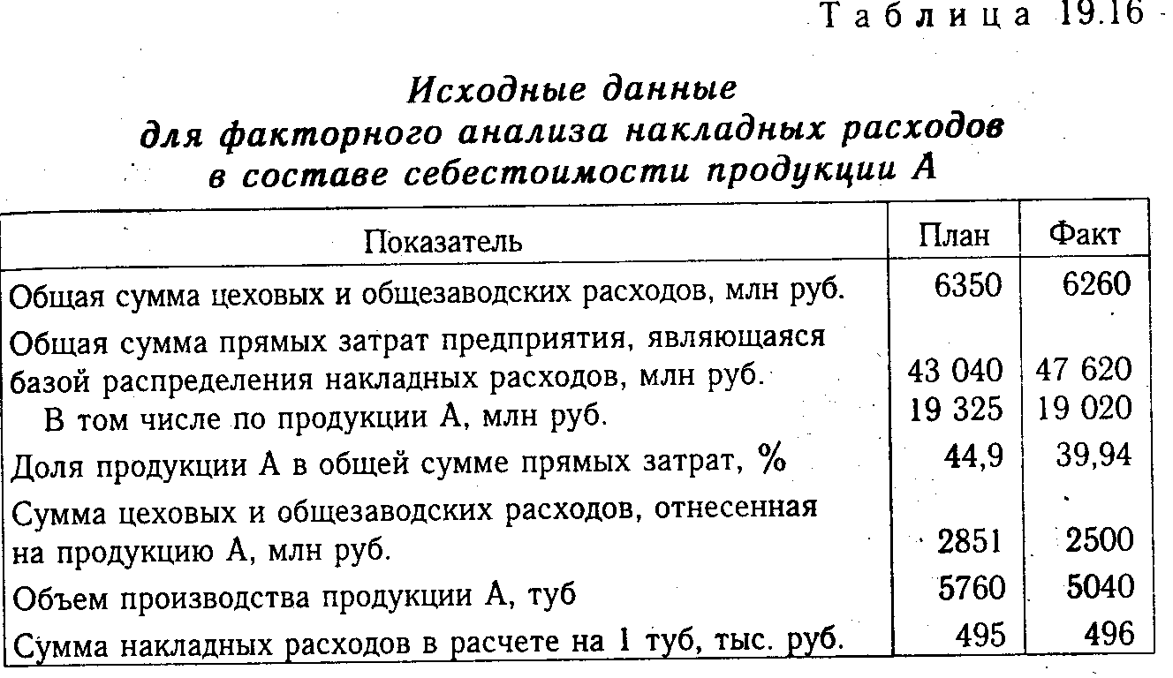

Изменение затрат по статье:

496,0 - 495 =+1,0 тыс.руб.

В том числе за счет изменения:

общей суммы накладных расходов

(6260 - 6350) х 0,449 / 5760 = -7,0 тыс.руб.;

удельного веса продукции А в общей сумме прямых затрат 6260 х (0,3994 - 0,449) / 5760 = -54,0 тыс.руб.;

объема производства продукции (6260 х 0,3994 / 5040) - (6260 х 0,3994 / 5760) = +62,0 тыс.руб.

Таким образом, из-за уменьшения общей суммы накладных расходов, учтенных на счетах 25 и 26, их меньше отнесено на продукцию А, в результате чего себестоимость 1 руб снизилась на 7 тыс. руб. За счет уменьшения доли данного вида продукции в общей сумме прямых затрат, пропорционально которым распределяются накладные расходы, себестоимость 1 руб снизилась на 54 тыс. руб. Но в результате сокращения объема производства продукции А расходы по этой статье на 1 руб возросли на 62 тыс. руб. Аналогичные расчеты производятся по всем основным видам продукции.

Если уже известно, за счет каких факторов изменилась общая сумма накладных расходов, можно узнать их влияние на себестоимость отдельных изделий. Для этого процент изменения общей суммы цеховых или общезаводских расходов за счет *i-го* фактора нужно умножить на фактическую сумму накладных расходов, отнесенных на данный вид продукции:

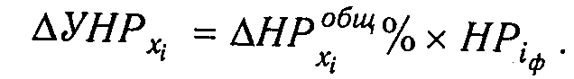

***Коммерческие расходы*** включают в себя затраты по отгрузке продукции покупателям (погрузочно-разгрузочные работы, доставка), расходы на тару и упаковочные материалы, рекламу, изучение рынков сбыта и т.д.

Расходы по доставке товаров зависят от расстояния перевозки, веса перевезенного груза, транспортных тарифов за перевозку грузов, вида транспортных средств.

Расходы по погрузке и выгрузке могут изменяться в связи с изменением веса отгруженной продукции и расценок за погрузку и выгрузку одной тонны продукции.

Расходы на тару и упаковочные материалы зависят от их количества и стоимости. Количество в свою очередь связано с объемом отгруженной продукции и нормой расхода упаковочных материалов на единицу продукции. Экономия на упаковочных материалах не всегда желательна, так как красивая, эстетичная, привлекательная упаковка — один из факторов повышения спроса на продукцию. Увеличение затрат по этой статье окупается увеличением объема продаж. То же можно сказать и о затратах на рекламу, изучение рынков сбыта и другие маркетинговые исследования.

В заключение анализа косвенных затрат подсчитываются резервы возможного их сокращения и разрабатываются конкретные рекомендации по их освоению.

## Определение резервов снижения себестоимости продукции (работ, услуг). Выводы по анализу и разработка мероприятий по освоению выявленных резервов

Изм.

Лист

№ докум.

Подпись

Дата

Лист

12

КП.05.ЗЭв.342.ПЗ

*Источники и методика определения резервов снижения себестоимости продукции. Порядок подсчета резервов сокращения производственных и коммерческих расходов, увеличения выпуска продукции и суммы дополнительных затрат на их освоение.*

Основными источниками резервов снижения себестоимости промышленной продукции *(РС)* являются:

1) увеличение объема ее производства за счет более полного использования производственной мощности предприятия (*РВП*);

2) сокращение затрат на ее производство *(РЗ)* а счет повышения уровня производительности труда, экономного использования сырья, материалов, электроэнергии, топлива, оборудования, сокращения непроизводительных расходов, производственного брака и т.д.

Величина резервов может быть определена по формуле:

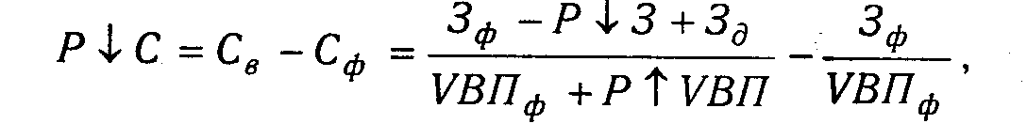

где*Св, Сф -* соответственно возможный и фактический уровень себестоимости изделия; *Зд* дополнительные затраты, необходимые для освоения резервов увеличения выпуска продукции.

***Резервы увеличения производства продукции*** выявляются в процессе анализа выполнения производственной программы. При увеличении объема производства продукции возрастают только переменные затраты (прямая зарплата рабочих, прямые материальные расходы и др.), сумма же постоянных расходов, как правило, не изменяется, в результате снижается себестоимость изделий.

***Резервы сокращения затрат*** устанавливаются по каждой статье расходов за счет конкретных организационно-технических мероприятий (внедрение новой более прогрессивной техники и технологии производства, улучшение организации труда и др.), которые будут способствовать экономии заработной платы, сырья, материалов, энергии и т.д.

*Экономию затрат по оплате труда (РЗП)* в результате внедрения организационно-технических мероприятий можно рассчитать, умножив разность между трудоемкостью изделий до внедрения *(УТЕо)* и после внедрения *(УТЕ1)* соответствующих мероприятий на планируемый уровень среднечасовой оплаты труда (ОТ) и на количество планируемых к выпуску изделий *(VВПпл):*



Сумма экономии увеличится на процент отчислений от фонда оплаты труда, включаемых в себестоимость продукции (отчисления в фонд социальной защиты населения, фонд занятости, на содержание детских дошкольных учреждений, чернобыльский налог и др.).

*Резерв снижения материальных затрат (РМЗ)* на производство запланированного выпуска продукции за счет внедрения новых технологий и других оргтехмероприятий можно определить следующим образом:

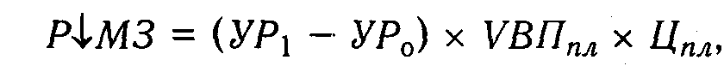

где *УРо, УР1 -* расход материалов на единицу продукции соответственно до и после внедрения организационно-технических мероприятий; *Цпл -* плановые цены на материалы.

*Резерв сокращения расходов на содержание основных средств* за счет реализации, передачи в долгосрочную аренду и списания ненужных, лишних, неиспользуемых зданий, машин, оборудования *(РОПФ)* определяется умножением первоначальной их стоимости на норму амортизации *(НА):*

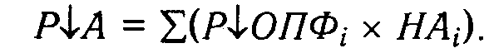

*Резервы экономии накладных расходов* выявляются на основе их факторного анализа по каждой статье затрат за счет разумного сокращения аппарата управления, экономного использования средств на командировки, почтово-телеграфные и канцелярские расходы, сокращения потерь от порчи материалов и готовой продукции, оплаты простоев и др.

***Дополнительные затраты на освоение резервов увеличения производства продукции*** подсчитываются отдельно по каждому его виду. Это в основном зарплата за дополнительный выпуск продукции, расход сырья, материалов, энергии и прочих переменных расходов, которые изменяются пропорционально объему производства продукции. Для установления их величины необходимо резерв увеличения выпуска продукции *i*-го вида умножить на фактический уровень удельных переменных затрат:

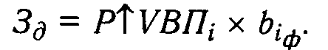

Например, фактический выпуск изделия А составляет 5040 туб, резерв его увеличения - 160 туб; фактическая сумма затрат на производство всего выпуска - 22 680 млн руб.; резерв сокращения затрат по всем статьям - 816 млн руб.; дополнительные переменные затраты на освоение резерва увеличения производства продукции - 496 млн руб. (160х3,1 млн руб.). Отсюда резерв снижения себестоимости единицы продукции:

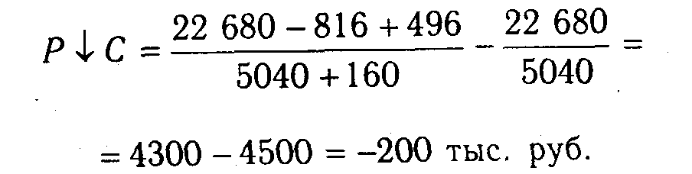

Аналогичные расчеты проводятся по каждому виду продукции, а при необходимости и по каждому организационно-техническому мероприятию, что позволяет полнее оценить их эффективность.

# ЗАКЛЮЧЕНИЕ

Изм.

Лист

№ докум.

Подпись

Дата

Лист

28

КП.05.ЗЭв.342.ПЗ

# СПИСОК ИСПОЛЬЗОВАННЫХ ИСТОЧНИКОВ

Изм.

Лист

№ докум.

Подпись

Дата

Лист

31

КП.05.ЗЭв.342.ПЗ

1. Басовский Л.Е., Басовская Е.Н. Комплексный экономический анализ хозяйственной деятельности – М.: ИНФРА-М, 2004. – 366с.
2. Бердникова Т.В. Анализ и диагностика финансово-хозяйственной деятельности предприятий – М.: ИНФРА-М, 2005. – 215 с.
3. Войтоловский Н.В., Калинина А.П., Мазурова И.И. Экономический анализ: основы теории. Комплексный анализ хозяйственной деятельности организации – М.: Высшее образование, 2005. - 509 с.
4. Канке А.А., Кошевая И.П. Анализ финансово-хозяйственной деятельности предприятия: Учебное пособие. – 2-е изд., испр. и доп. М.: ИД "Форум": ИНФРА – М, 2007
5. Корабейников О.П. Применение нормативного подхода для анализа и оценки стоимости основных средств при реорганизации предприятия // Экономический анализ, - 2005. №16.
6. Комплексный экономический анализ хозяйственной деятельности. Алексеева А.И., Васильев Ю.В. и др*.* М.: КноРус, 2006. — 672 с.
7. Коханов Т. Пути обновления основных фондов // Управление компанией. - 2005. - №9.
8. Кравченко Л.И. анализ хозяйственной деятельности в торговле – Минск: Новое знание, 2004.
9. Кравченко Л.И., Осмоловский В.В., Русак Н.А. Теория анализа хозяйственной деятельности – Минск: Новое знание, 2004.
10. Любушин Н.П. Комплексный экономический анализ хозяйственной деятельности – М.: ЮНИТИ-ДАНА, 2005. - 448 с.
11. Пястолов С.М. Экономический анализ деятельности предприятий – М.: Академический проект, 2002. – 250 с.
12. Савицкая Г.В. Анализ производственно-финансовой деятельности сельскохозяйственных предприятий – М.: ИНФРА-М, 2005. - 368 с.
13. Савицкая Г. В. Анализ хозяйственной деятельности предприятия: Учеб. пособие / Г.В. Савицкая. — 7-е изд., испр. — Мн.: Новое знание, 2002. — 704 с.
14. Савицкая Г.В. Анализ хозяйственной деятельности предприятия – Минск: Новое знание, 1999. -688с.
15. Савицкая Г.В. Методика комплексного анализа хозяйственной деятельности – М.: ИНФРА-М, 2003. -303 с.
16. Селезнева Н.Н., Ионова А.Ф. Финансовый анализ – М.: ЮНИТИ-ДАНА, 2002.
17. Шавилков. С.А. Экономика водного транспорта. Пособие. – Гомель: БелГУТ, 2005.